## 第一章 netty概述

### Netty介绍：

1. Netty是一个异步的、基于事件驱动的网络应用框架，用以快速开发高性能、高可靠性的网络IO程序。（异步指的是不阻塞，即不用等待返回结果，主程序就可以继续向下执行）
2. 体系图

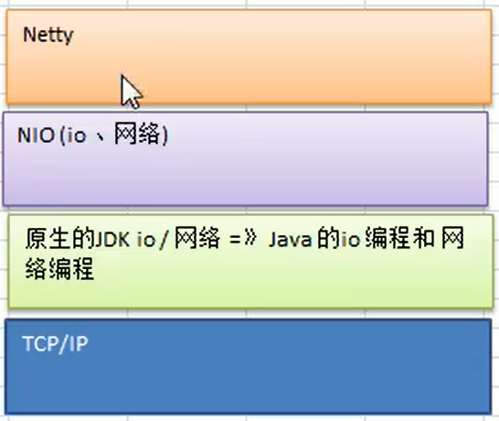

### Netty的学习资料

1. Netty in action（有大量实战案列）
2. Netty 权威指南（基于netty5；已废弃，但是原理很透彻，想要了解netty，必读）

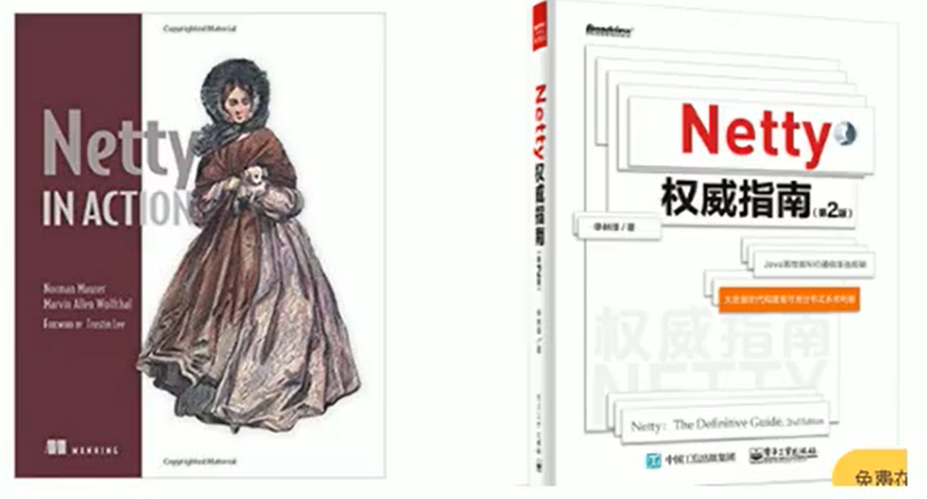

## 第二章 IO

### IO模型

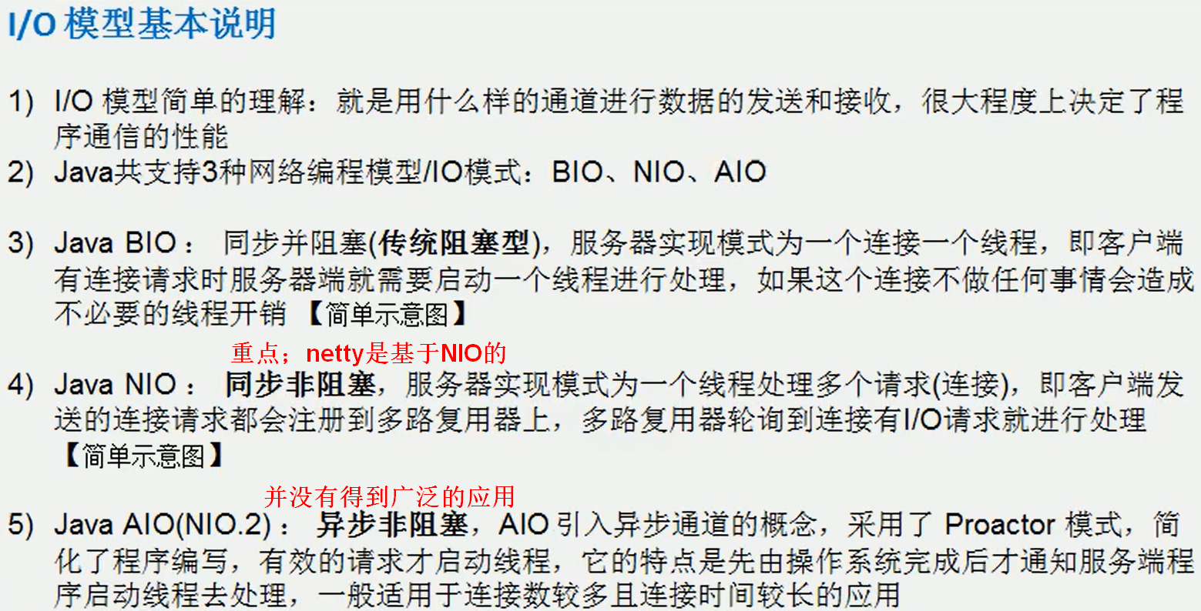

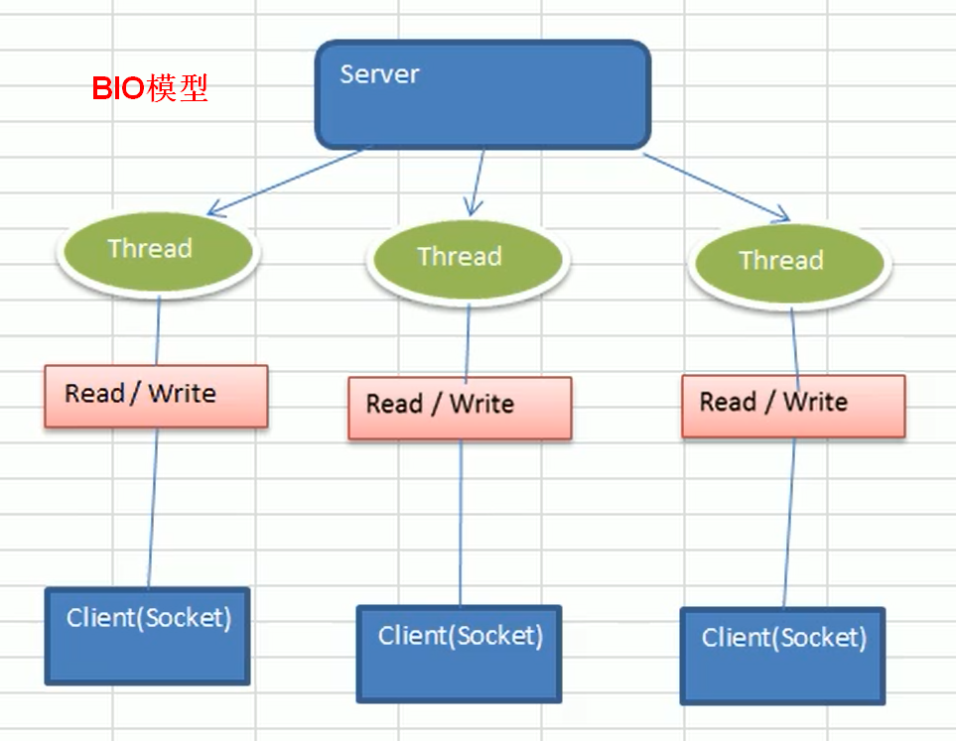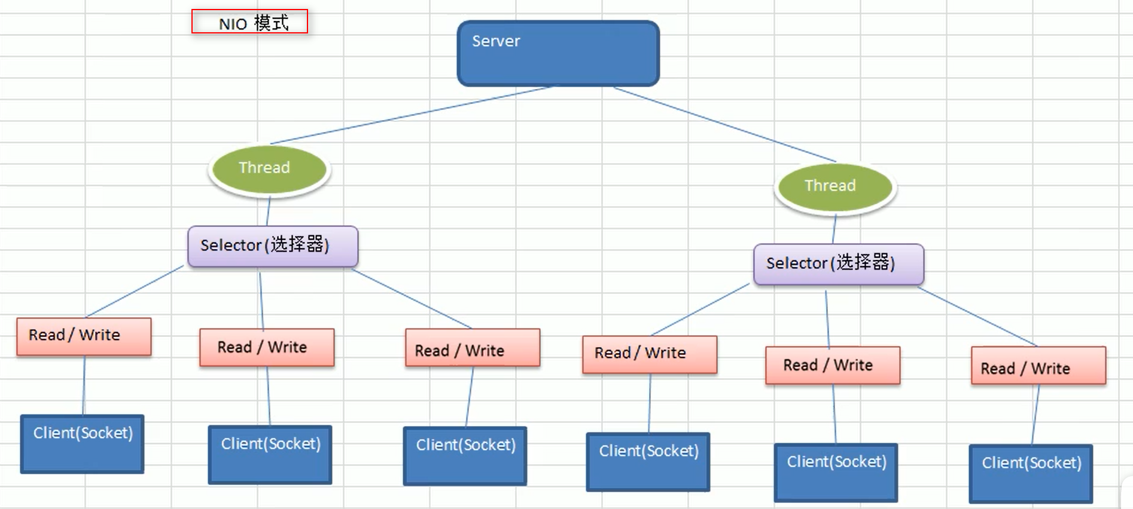

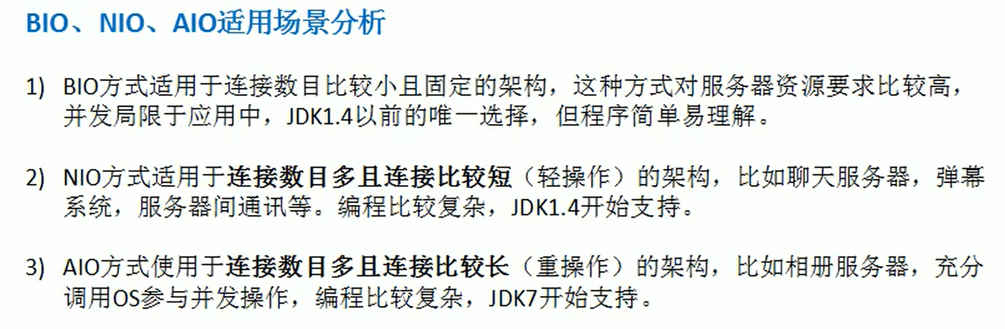

### BIO模型

#### BIO编程简单流程：

1. 服务器端启动一个ServerSocket
2. 客户端启动Socket对服务器进行通信，默认情况下服务器端需要对每个客户建立一个线程与之通讯
3. 客户端发出请求后，先咨询服务器是否有线程响应，如果没有 则会等待，或者被拒绝
4. 如果有响应，客户端线程会等待请求结束后，再继续执行。

#### [Java BIO应用实例](../../workspace/netty/bio)

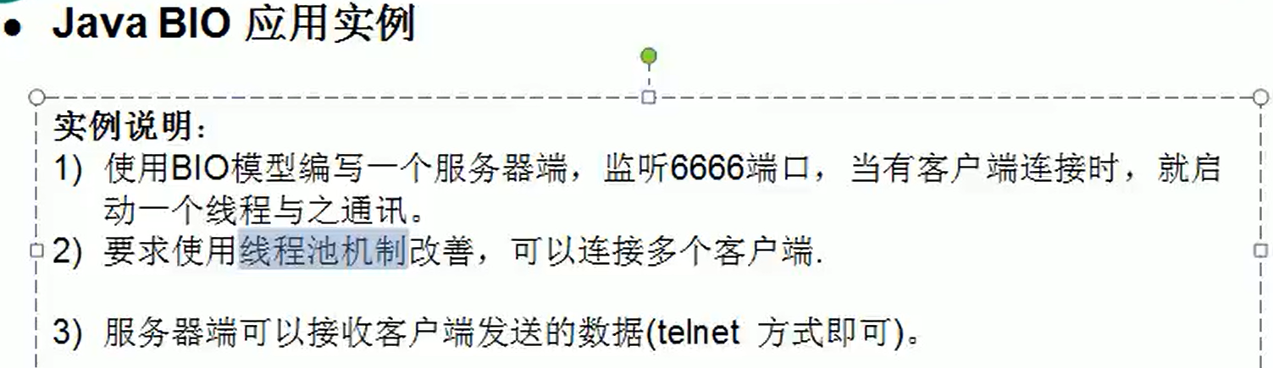

实验步骤：

1. 打开cmd，启动telnet

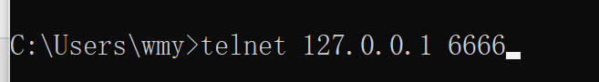

1. 按住ctrl + ] 键
2. 使用send 发送数据

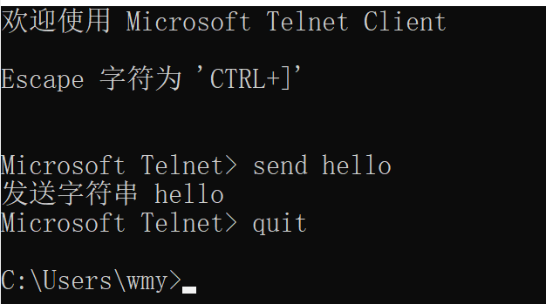

1. 服务端控制台打印

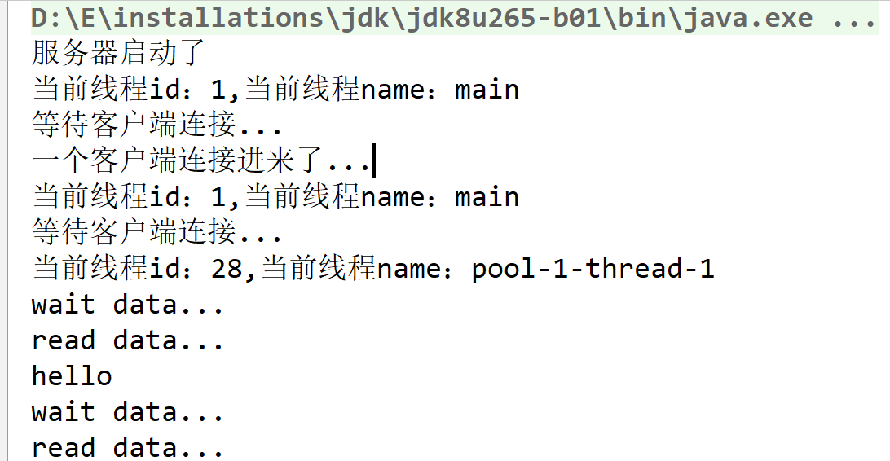

#### Java BIO 问题

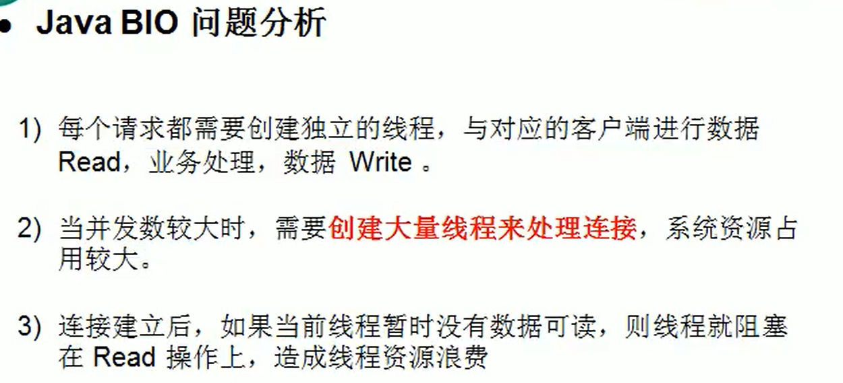

### NIO模型

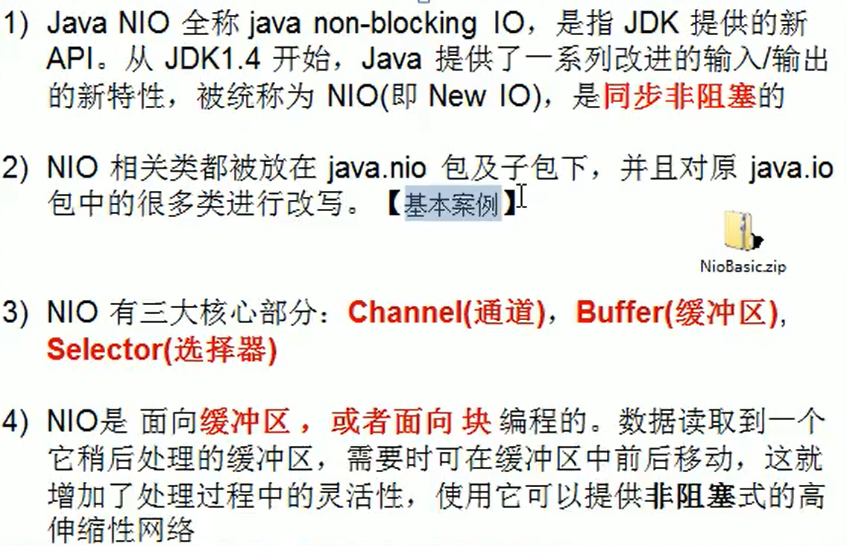

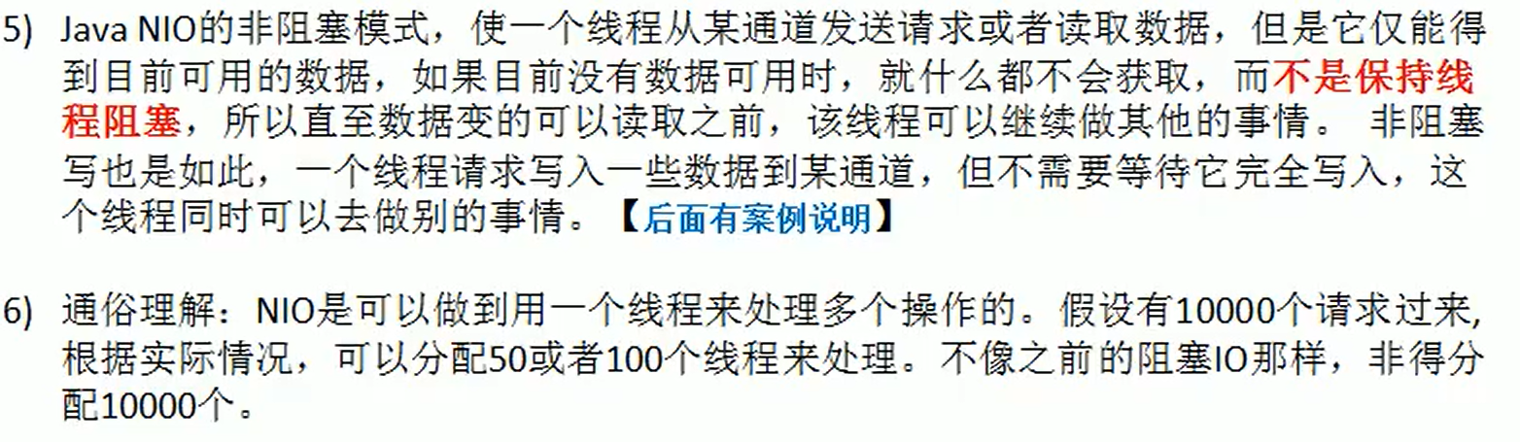

关于3）的说明：



### NIO和BIO的比较

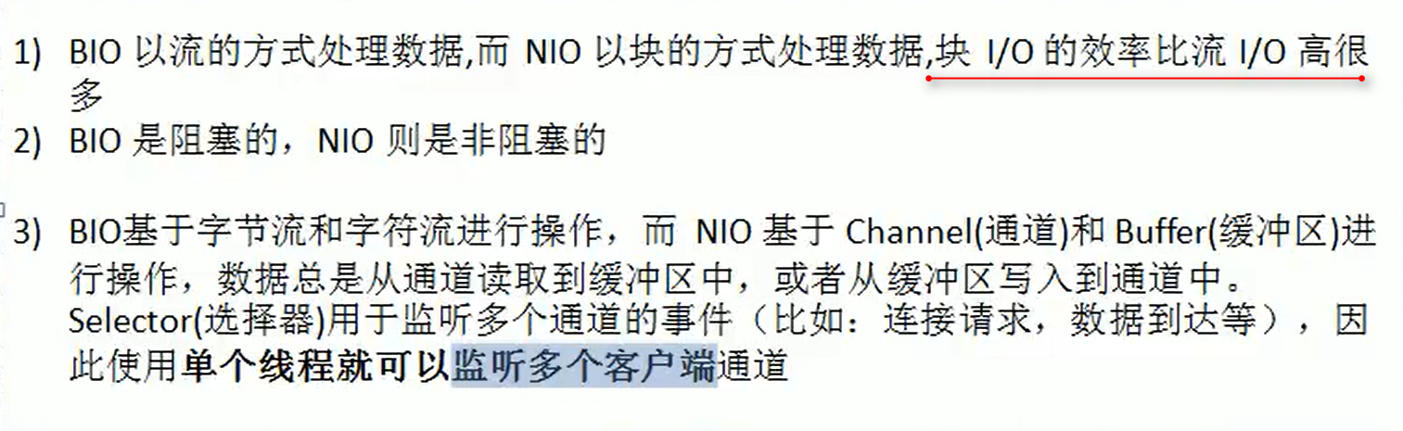

### NIO三大核心组件Selector、Channel、Buffer的关系

1. 每个channel都会对应一个buffer
2. Selector 对应一个线程，一个线程对应多个channel
3. 程序切换到哪个channel是由事件(Event)决定的
4. Selector 会根据不同的事件，在各个通道上切换
5. Buffer就是一个内存块，底层是有一个数组
6. 数据的读取写入是通过Buffer，这个和BIO是不同的；BIO中要么是输入流，或者是输出流，不能双向，但是NIO的Buffer是可以读也可以写，需要flip方法切换

## Buffer

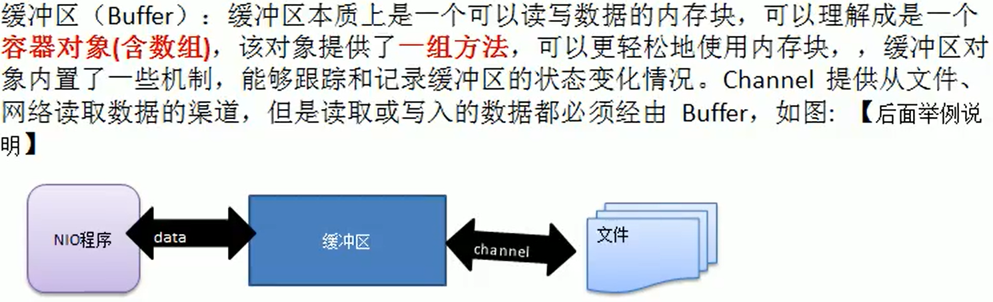

### 基本属性

Buffer类 定义了所有缓冲区都具有的四个属性来提供关于其所包含的数据元素的信息。

|  |  |
| --- | --- |
| 属性 | 描述 |
| capacity | 容量，即可以容纳的最大数据量；在缓冲区创建时被设定并且不能改变。 |
| limit | 表示缓存区的当前终点，不能对缓存区超过极限的位置进行读写操作。  极限时可以修改的 |
| position | 位置，下一个要被读或写的元素的索引，每次读写缓存区数据时都会改变该值，为下次读写做准备 |
| mark | 标记 |

可通过编程debug的方法查看变化

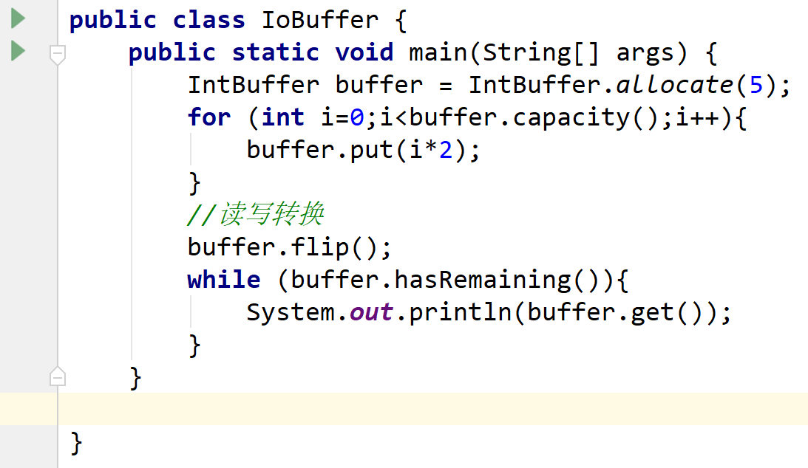

### Buffer常见方法

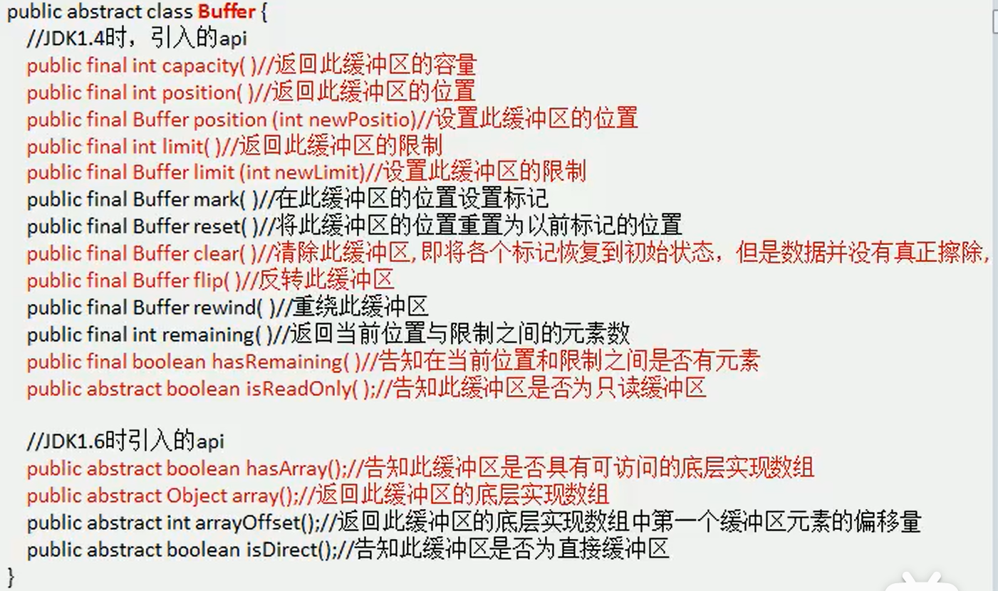

### Bytebuffer

因为和网络通信，所以ByteBuffer使用的最多

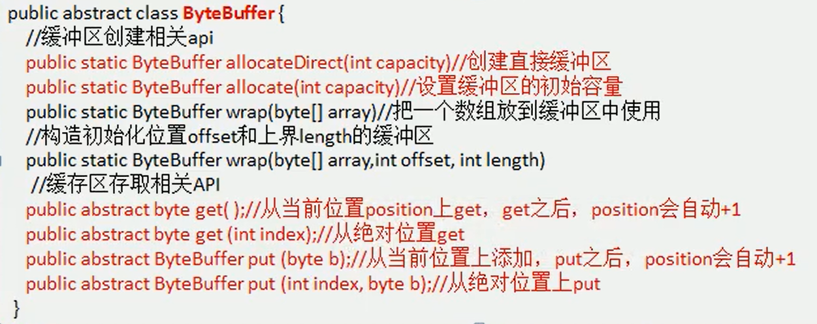

## Channel

NIO的通道类似于流，但有些区别如下：

1. 通道可以同时进行读写，而流只能读或者只能写；
2. 通道可以实现异步读写数据
3. 通道可以从缓存读数据，也可以写数据到缓存

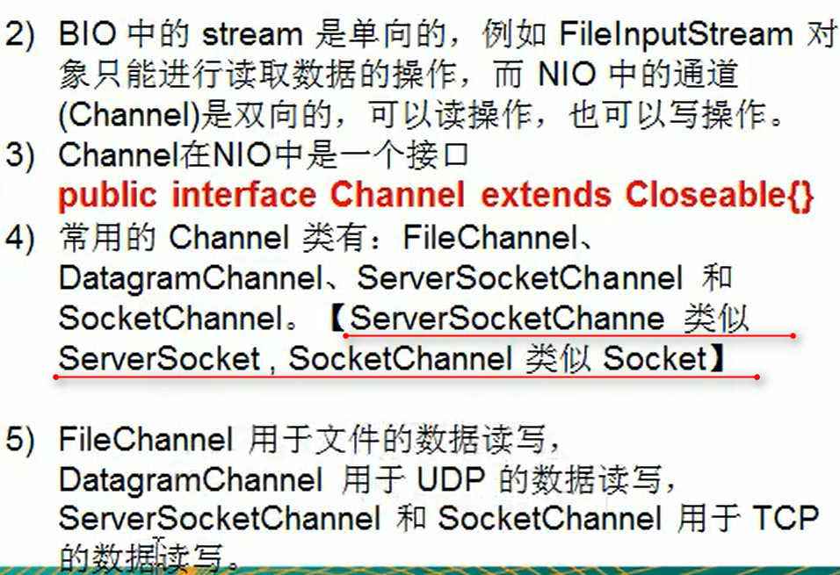

说明：客户端发起请求时，服务端会有ServerSockerChannel类对象（ServerSockerChannelImpl）创建SocketChannel类（ServerSockerChannelImpl）对象（可以当作NIO中的channel）

### FileChannel类

常见方法

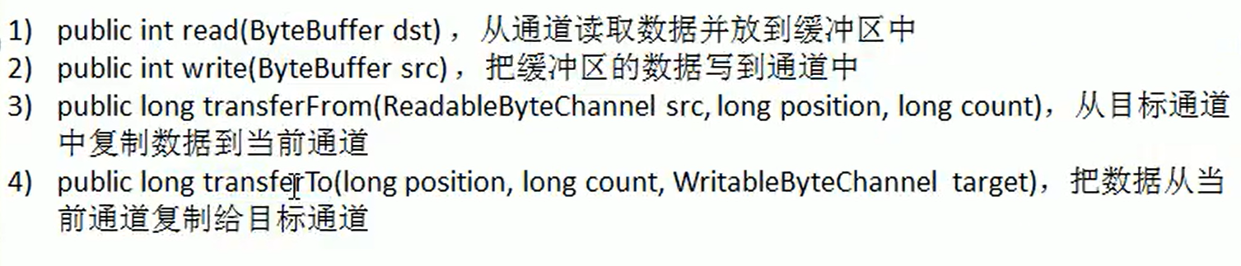

### 实战

[案例1-本地文件写数据](../../workspace/netty/netty01)

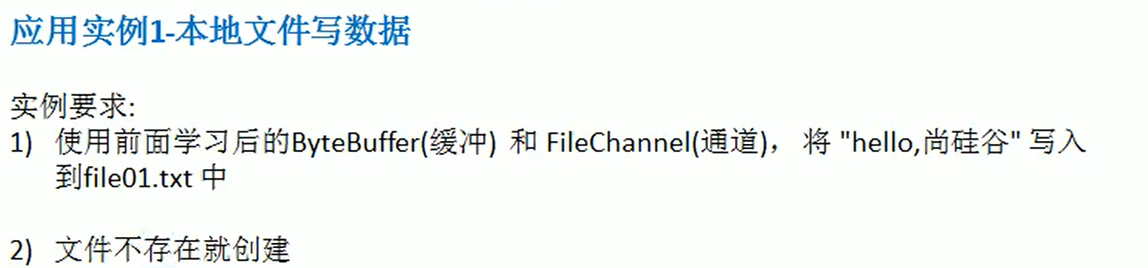



案例2-本地文件读数据

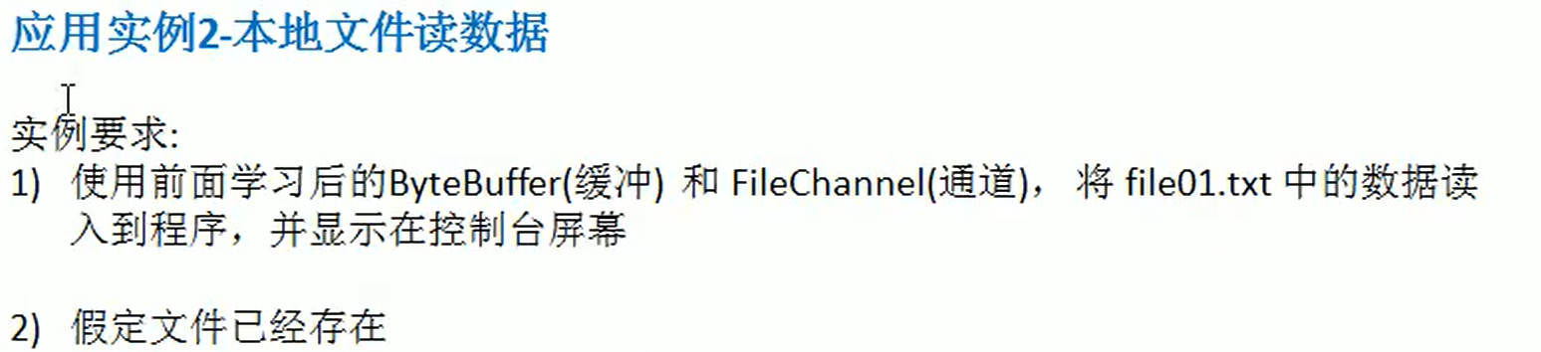



案例3-使用一个buffer完成文件读取

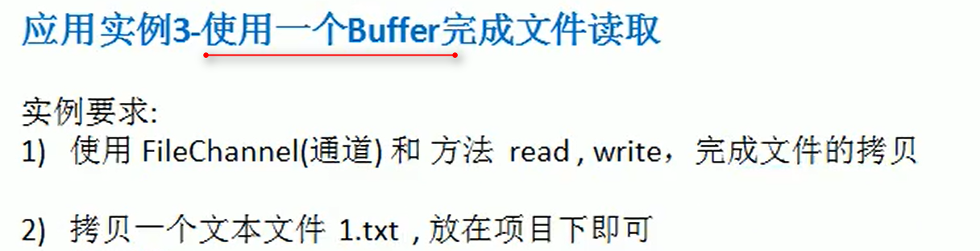



### 注意事项

[实例代码](../../workspace/netty/netty01)

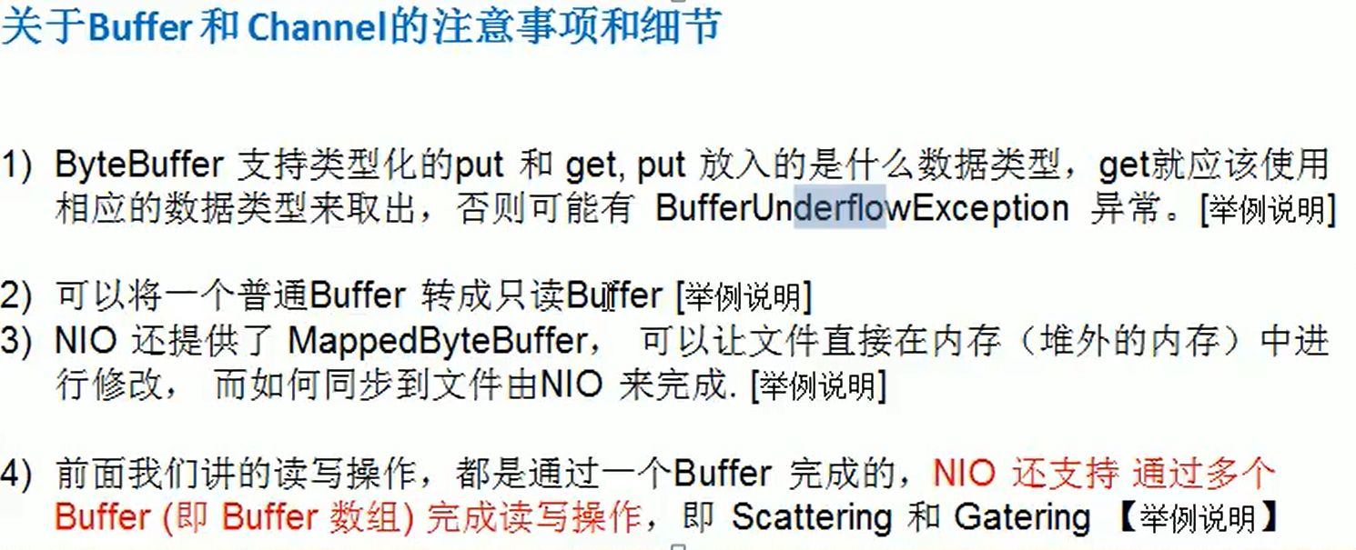

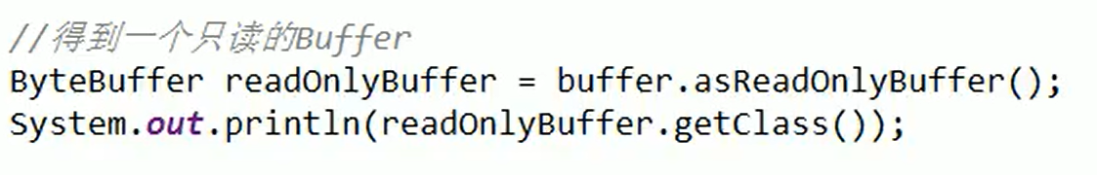

## Selector

基本介绍

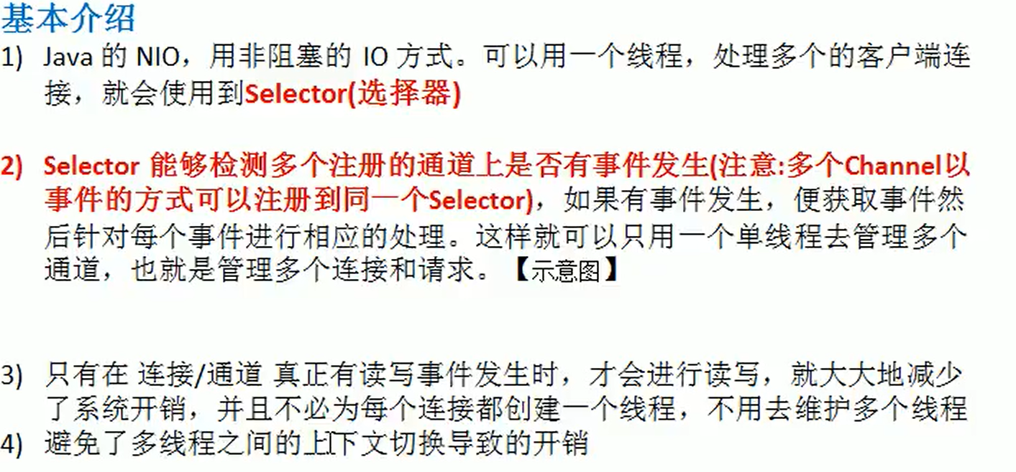

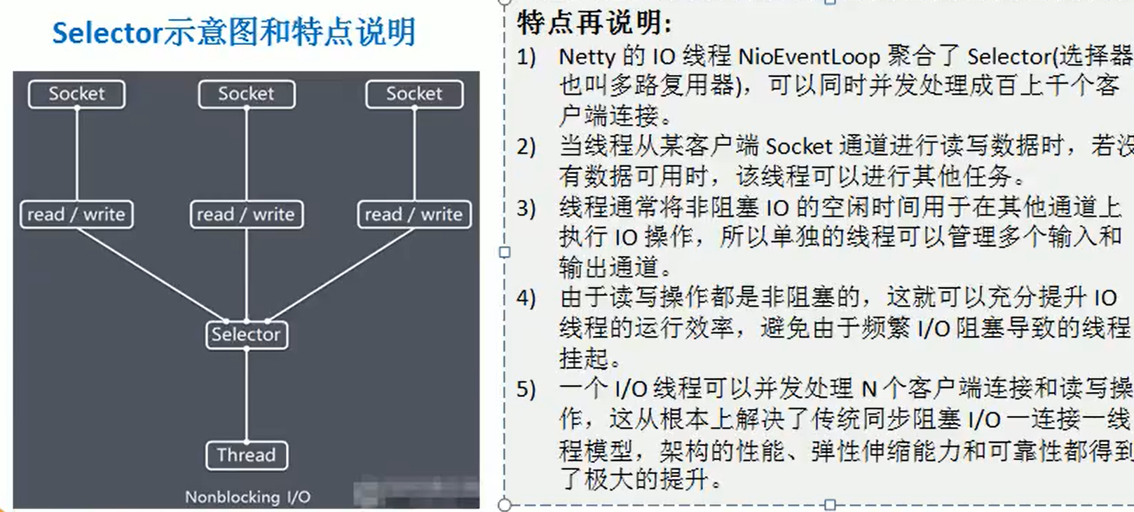

Selector 相关方法

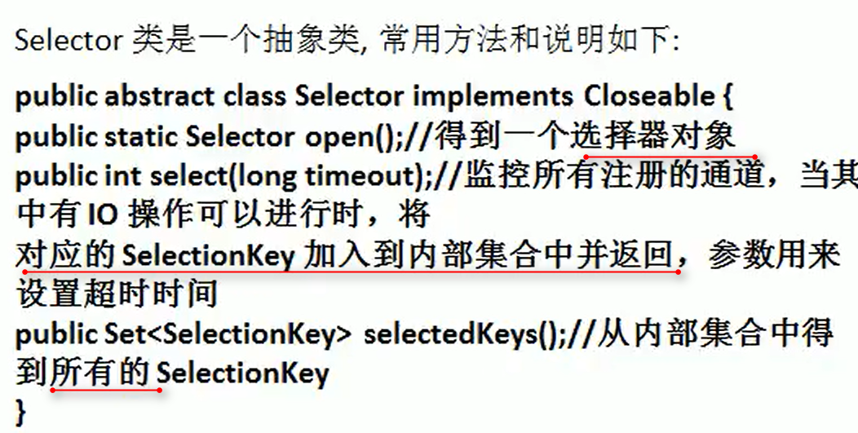

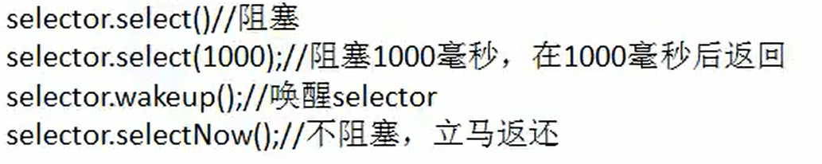

### Selector、SelectionKey、ServerSocketChannel和SocketChannel关系（重点）

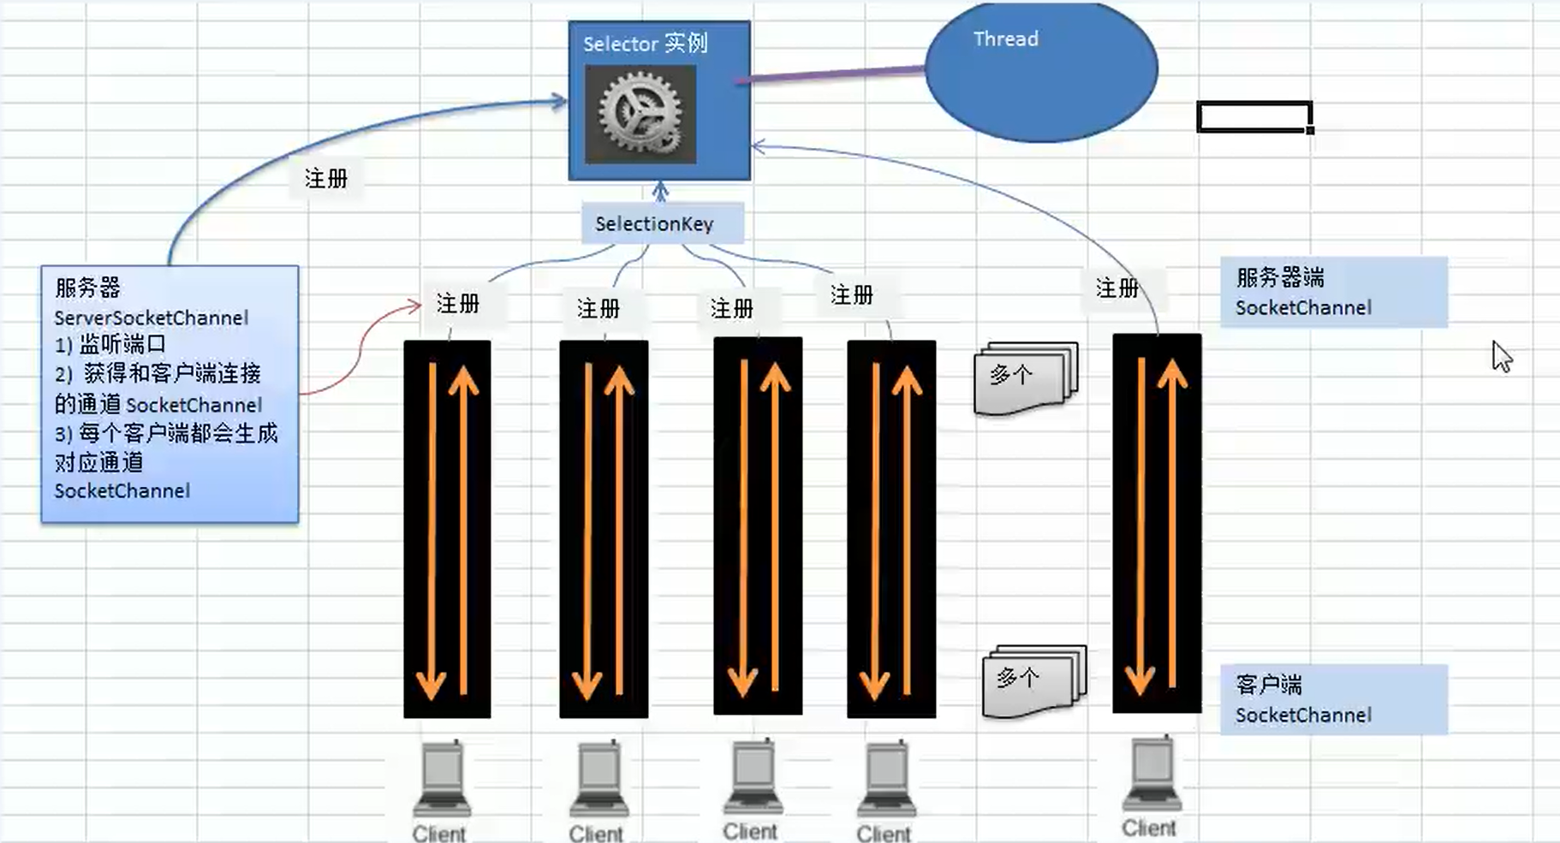

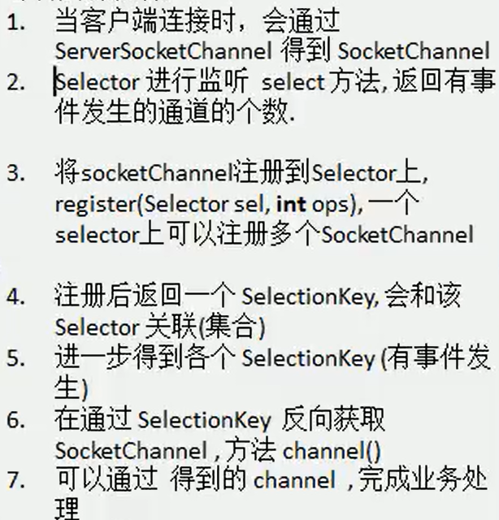

### [NIO 非阻塞网络编程](../../workspace/netty/netty01)

参见：NIOServet NIOClient



### SelectionKey 的方法

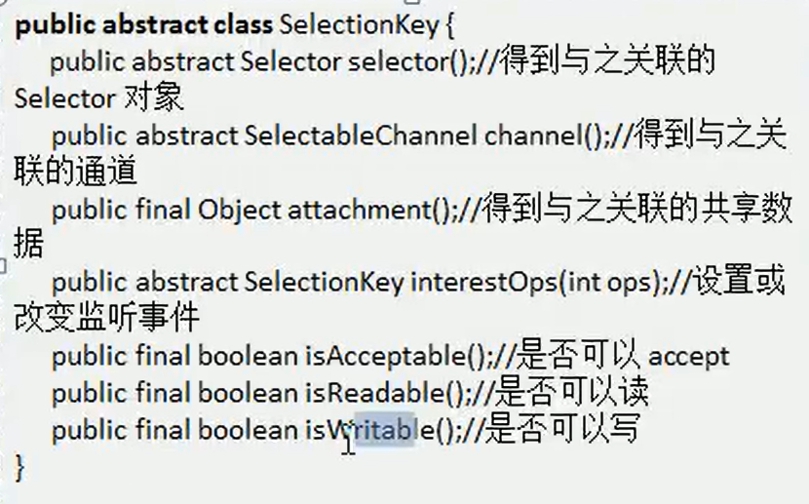

### ServerSocketChannel的方法

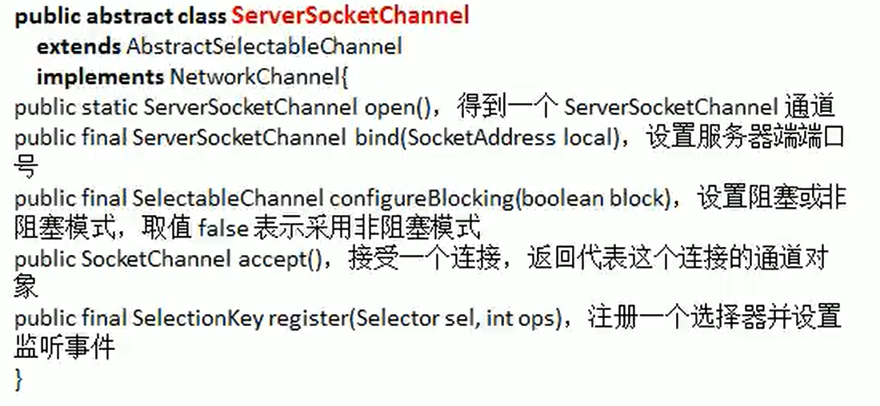

### SocketChannel 的方法

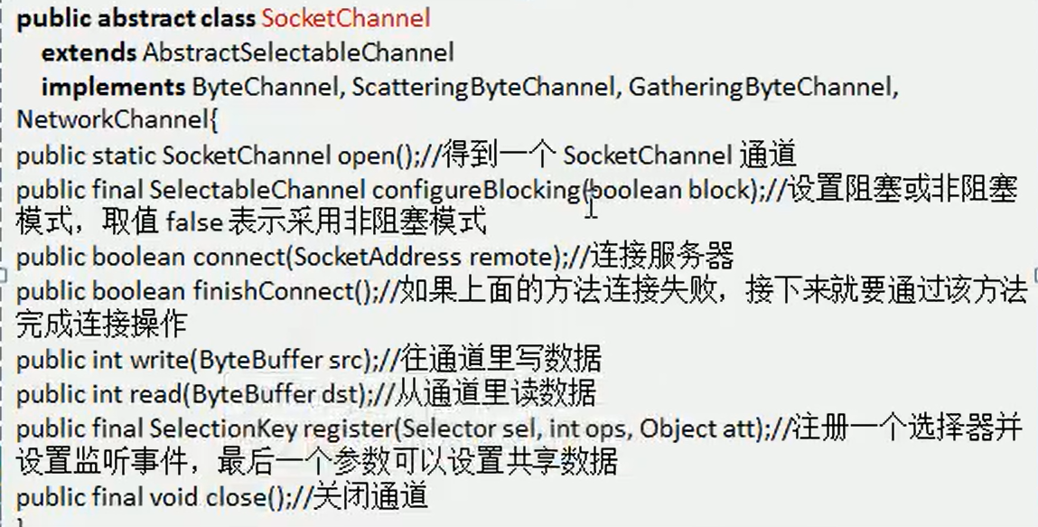

## NIO实战-群聊系统

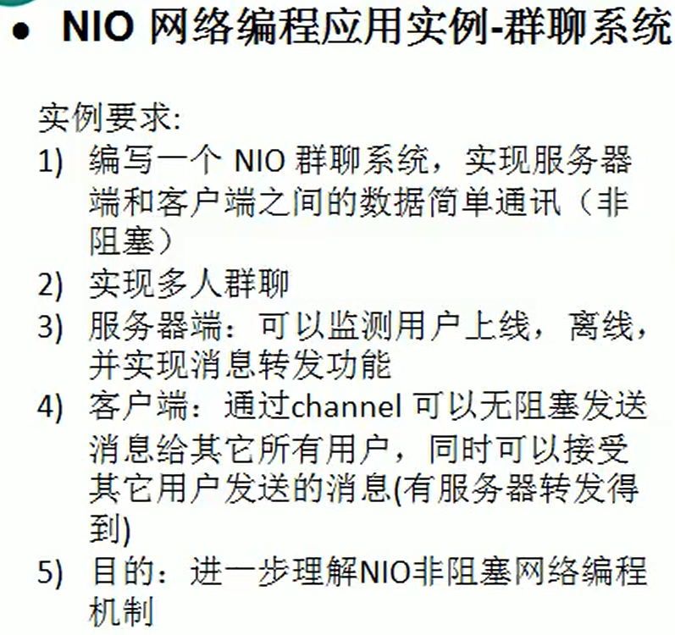

## 零拷贝

零拷贝是网络编程的关键，很对网络优化都离不开它。在Java程序中，常用的零拷贝有mmap(内存映射) 和 sendFile。

零拷贝是从操作系统角度看的，是指没有cpu拷贝。

### Java 传统IO和网络编程

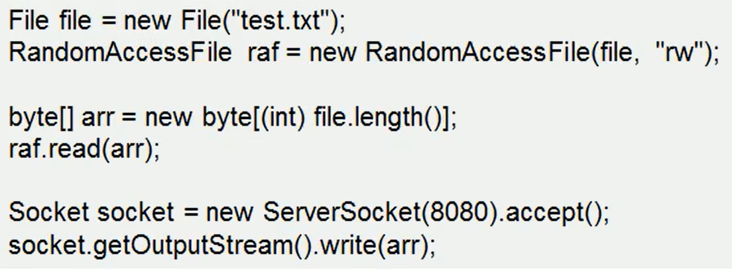



### Mmap(内存映射)





### NIO与零拷贝

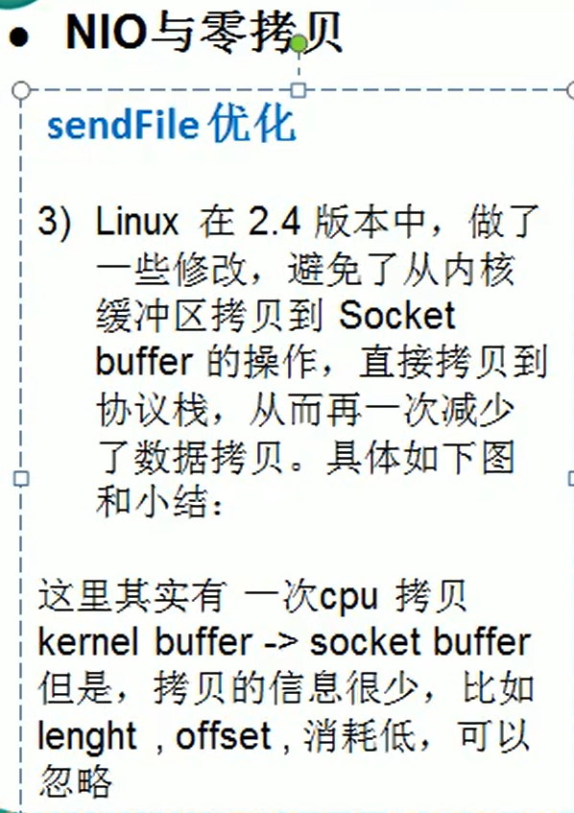



## Netty

### 概述

原生NIO存在的问题

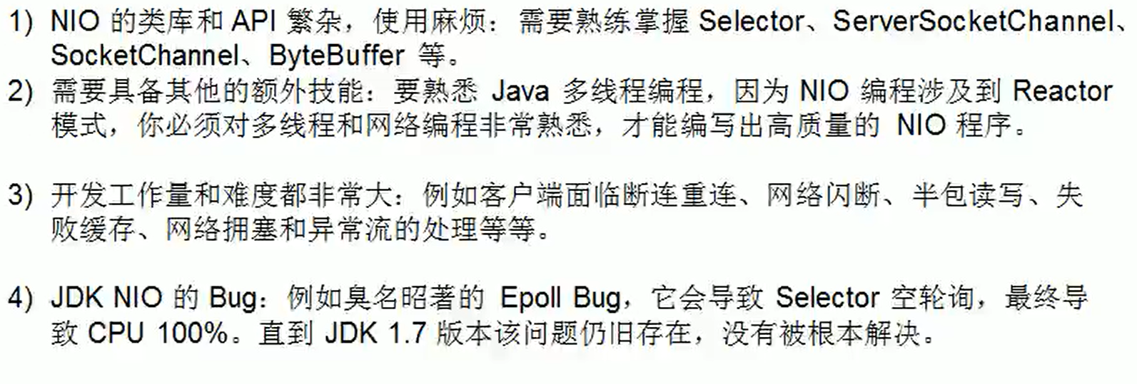

Netty的优点

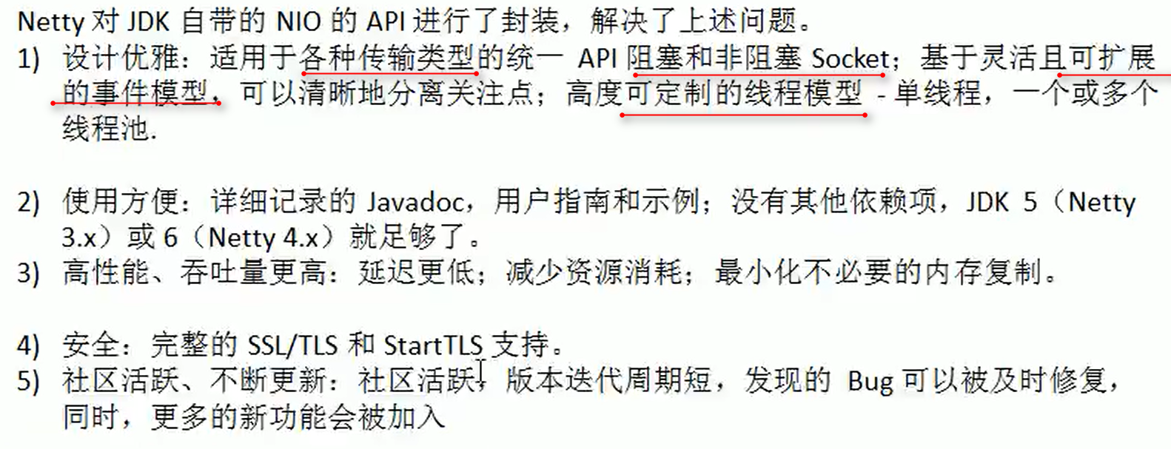

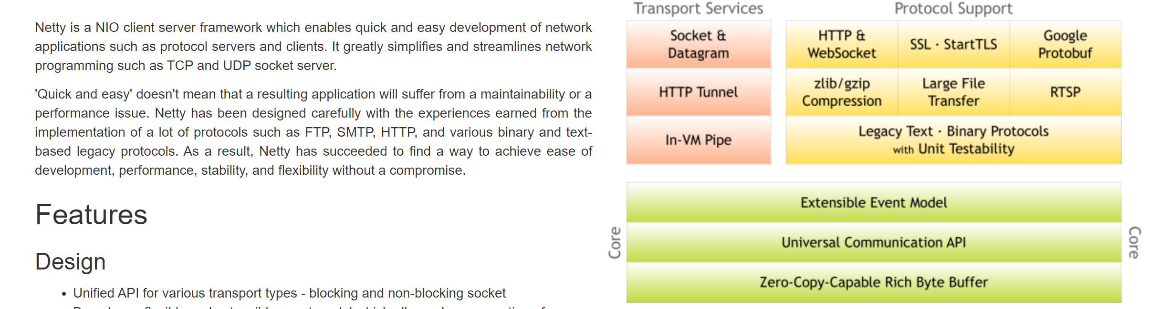

### 线程模型

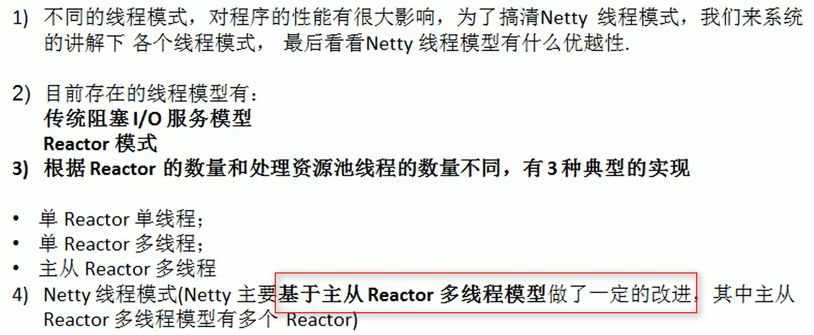

#### 传统

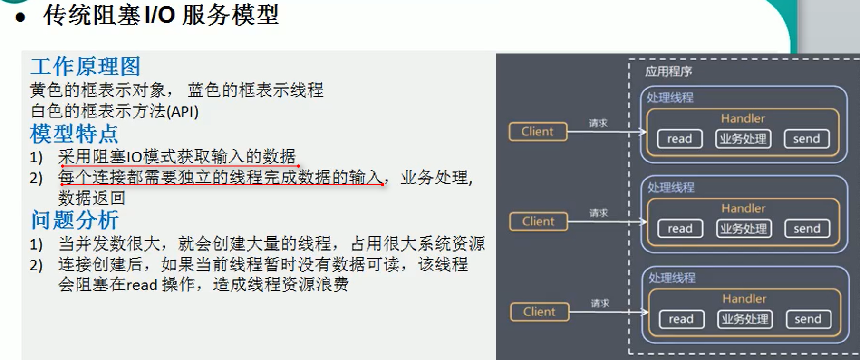

#### Reactor

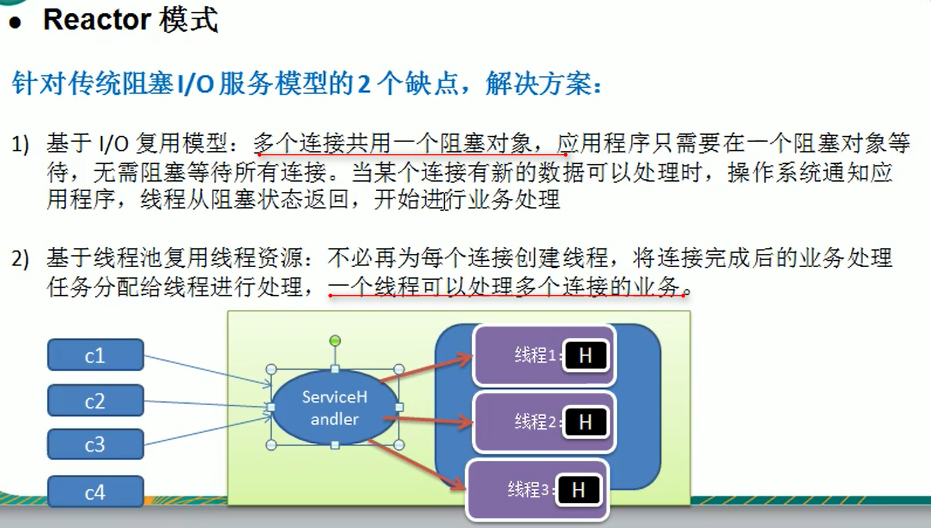

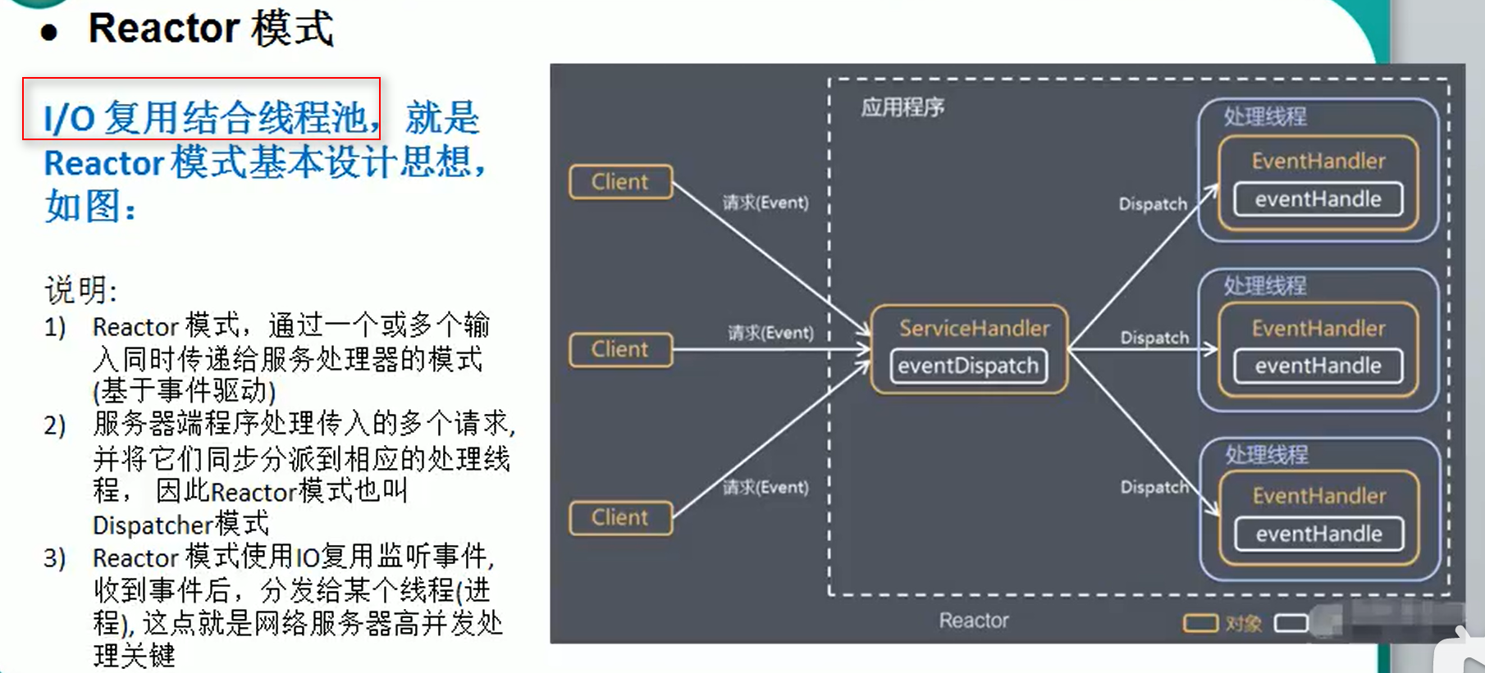

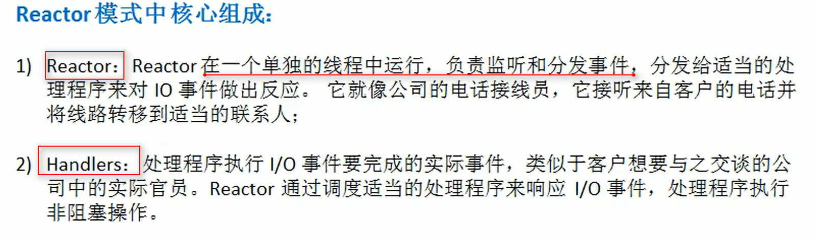

### Reactor 模式的实现（重点）

根据Reactor 的数量和处理资源池线程数量不同，有3种典型的实现：

1. 单Reactor单线程
2. 单Reactor多线程
3. 主从Reactor多线程

#### 单Reactor单线程

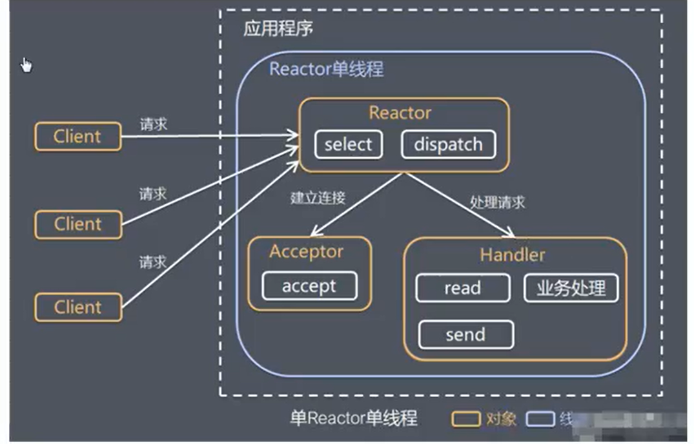

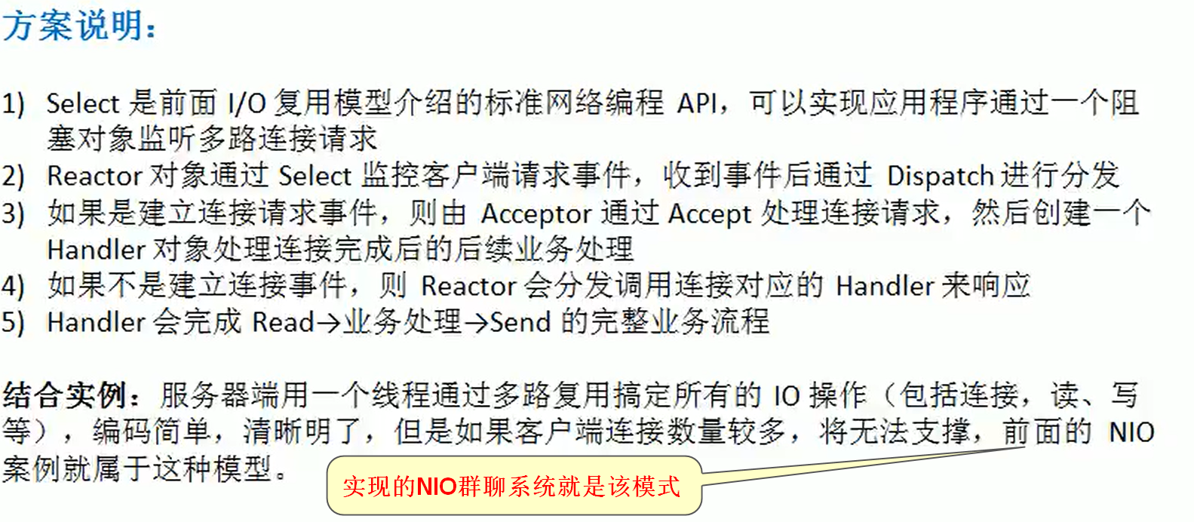

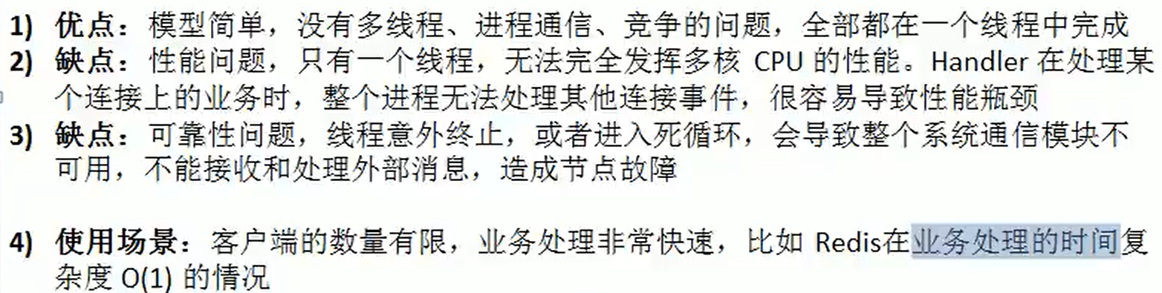

#### 单Reactor多线程

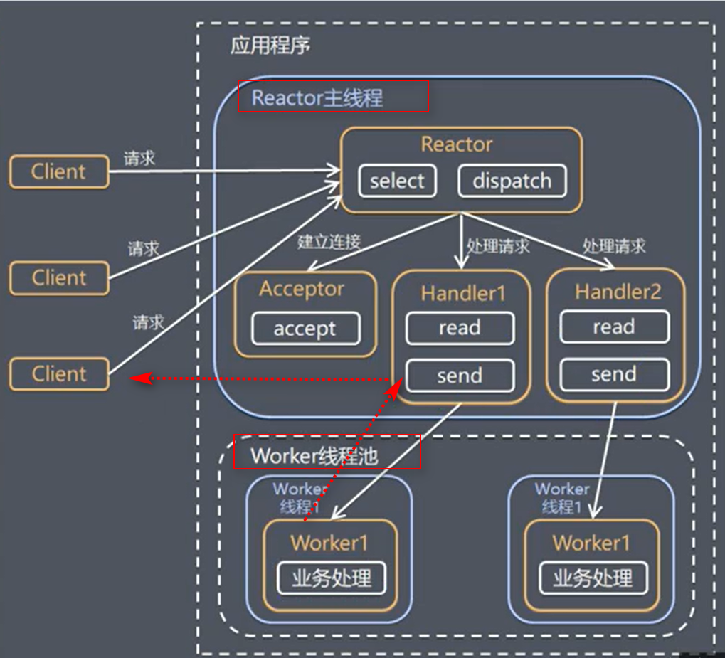

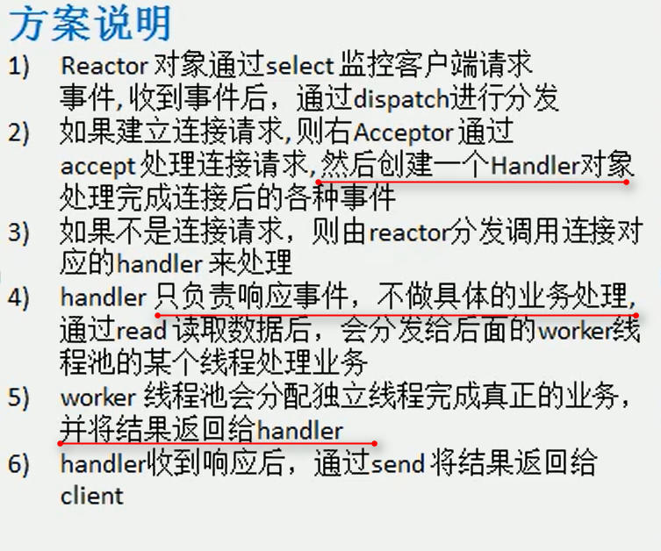

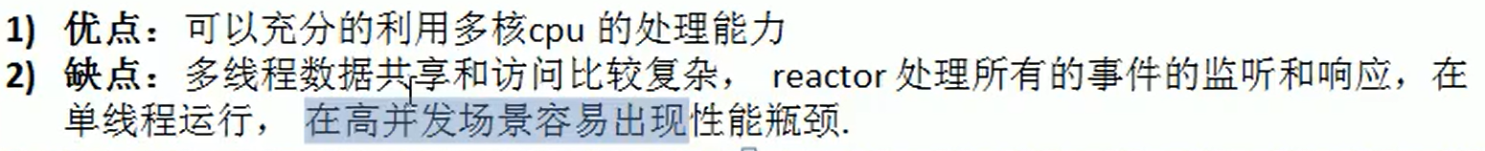

#### 主从Reactor多线程

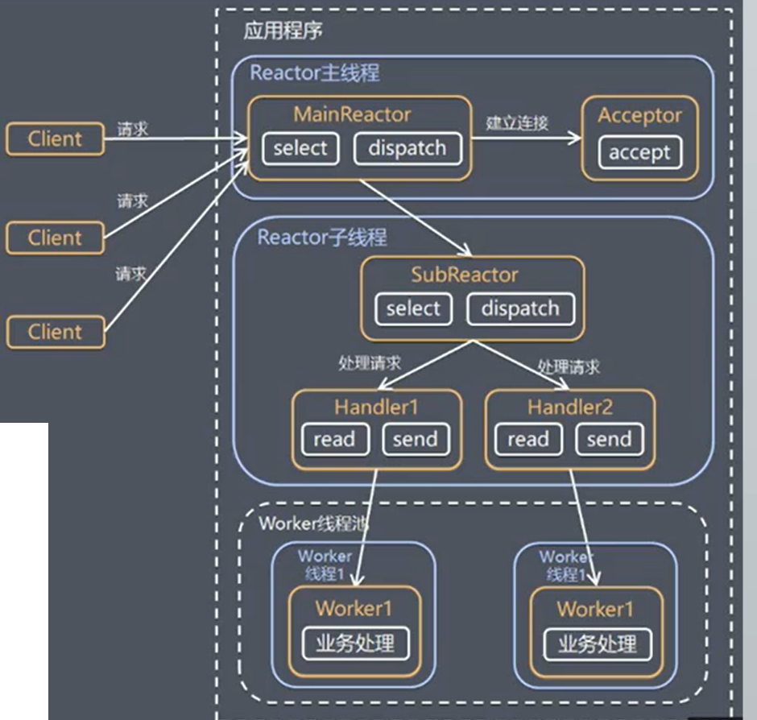

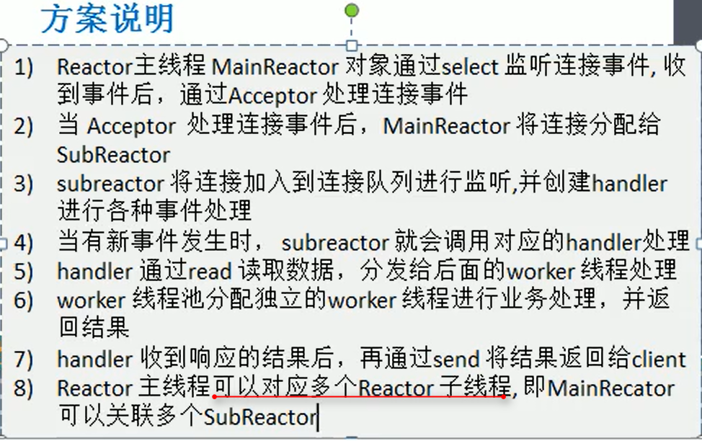

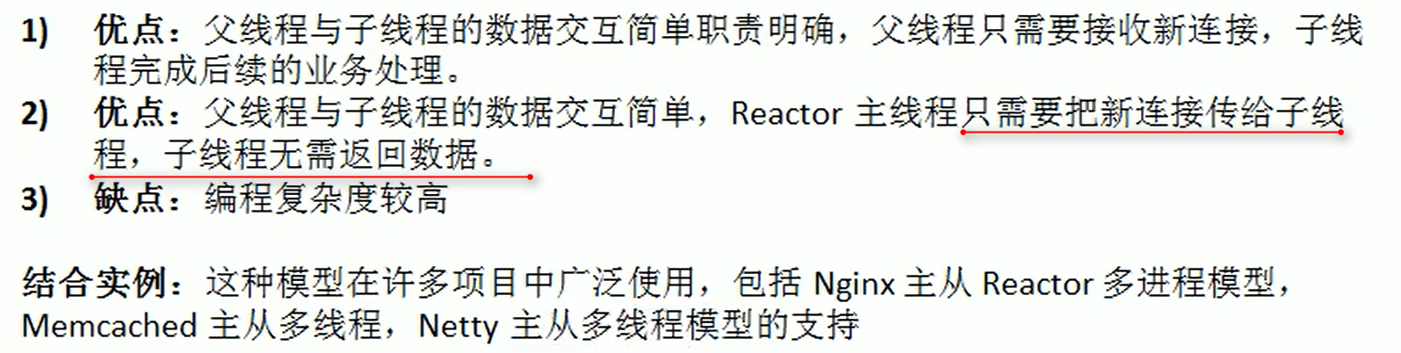

### Netty网络模型的实现（重点）

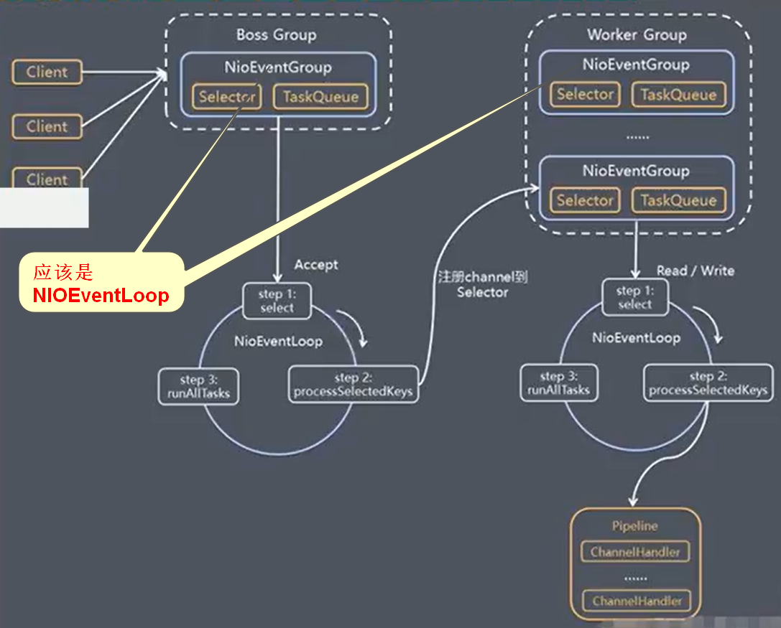

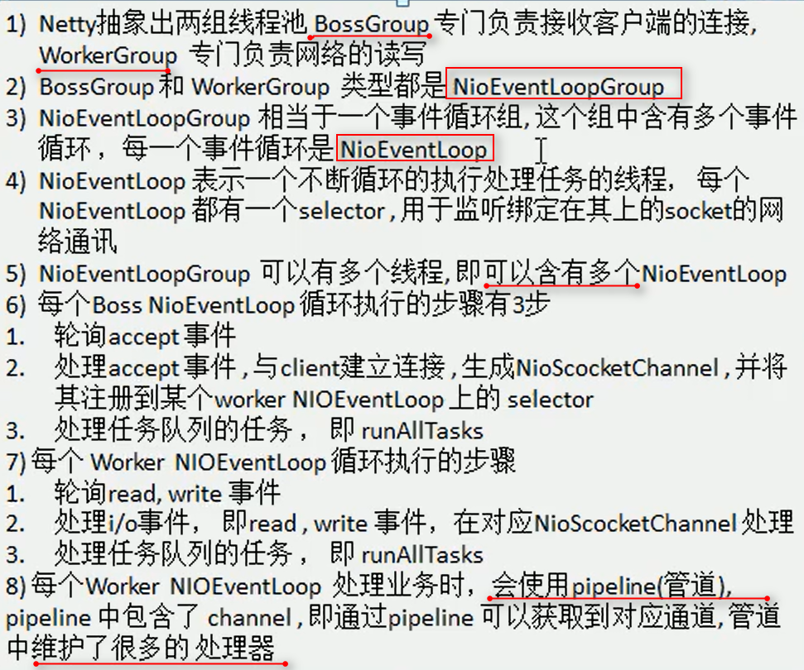

### Nitty 实战入门

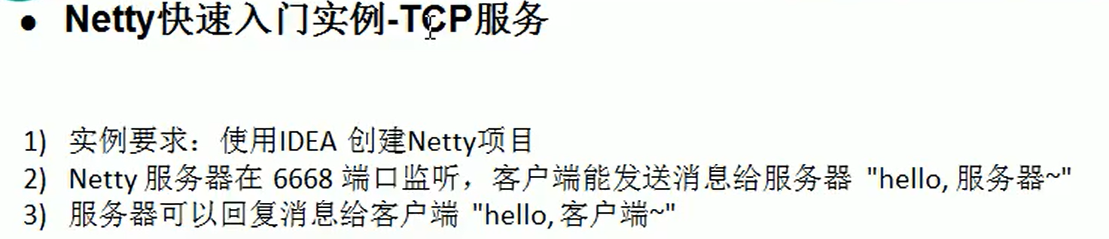

### NIOEventLoop里的TaskQueue

在pipeLine中执行handler 时，有可能会有耗时工作，此时可以采用将耗时任务加入到taskQueue中的方式，进行异步执行。

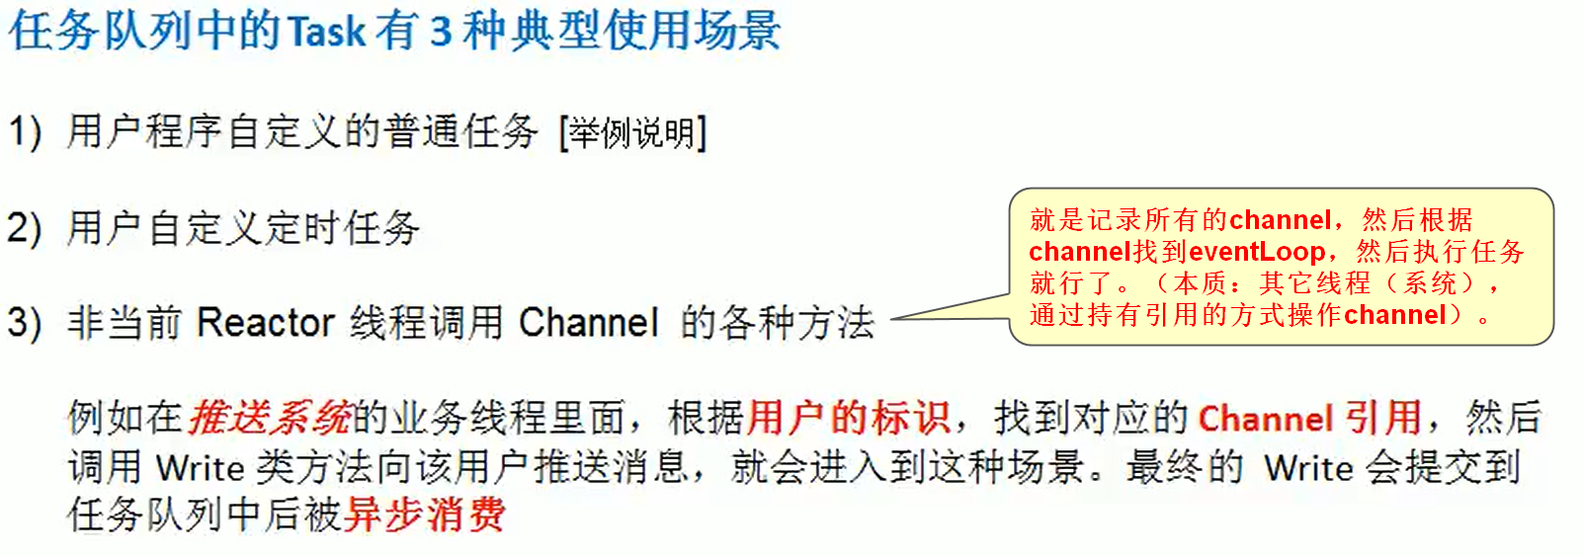

### 异步模型

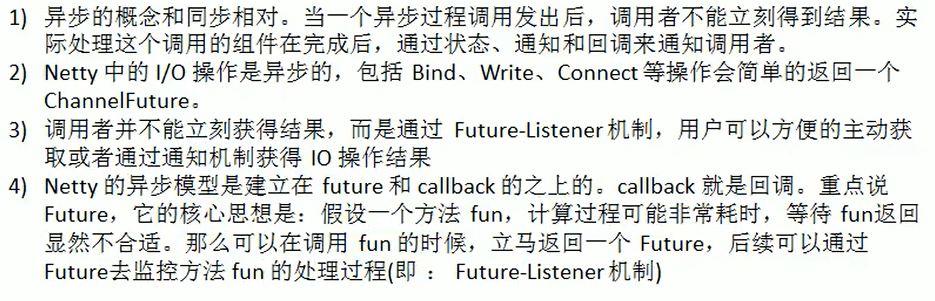

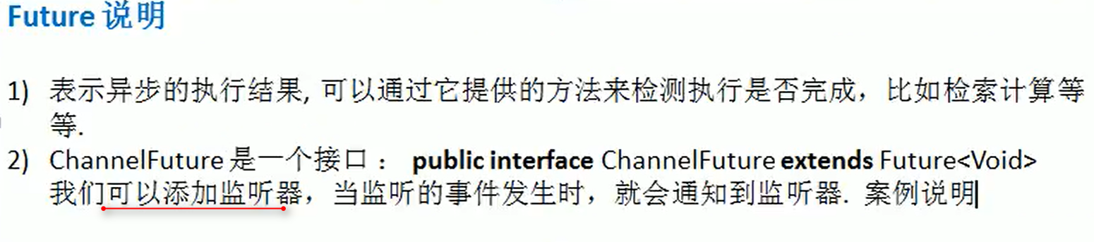

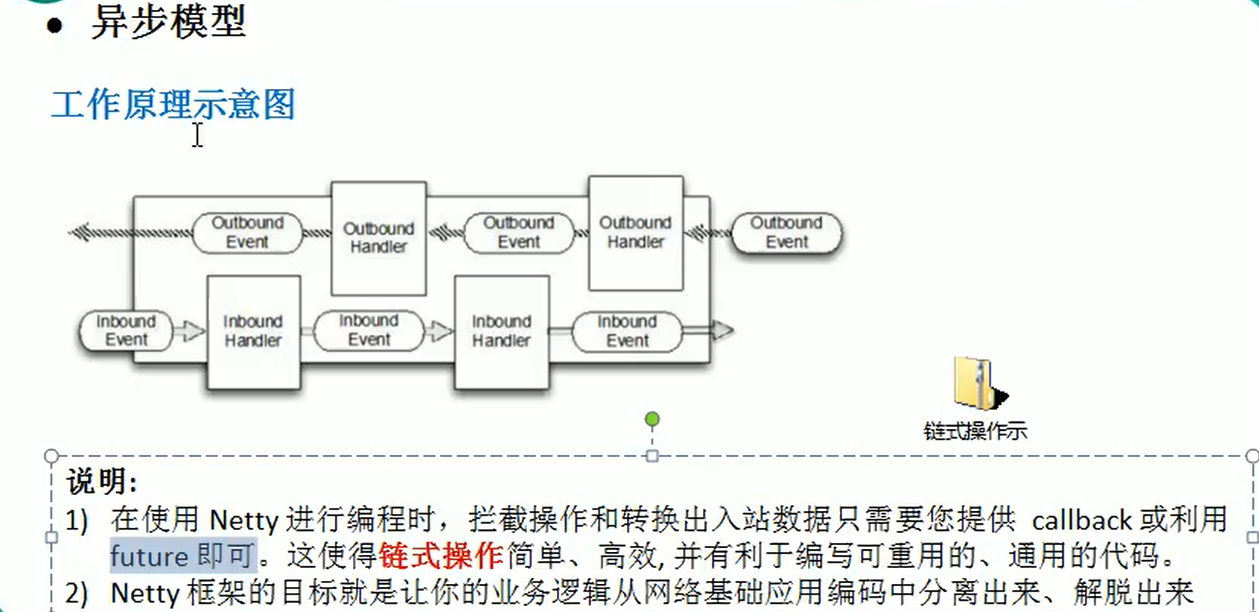

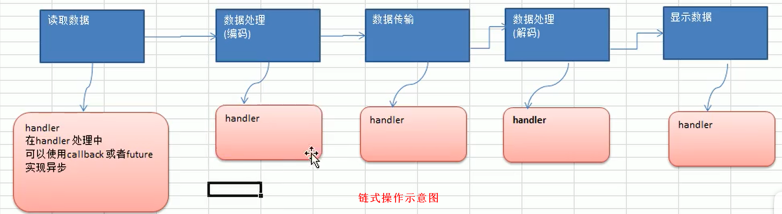

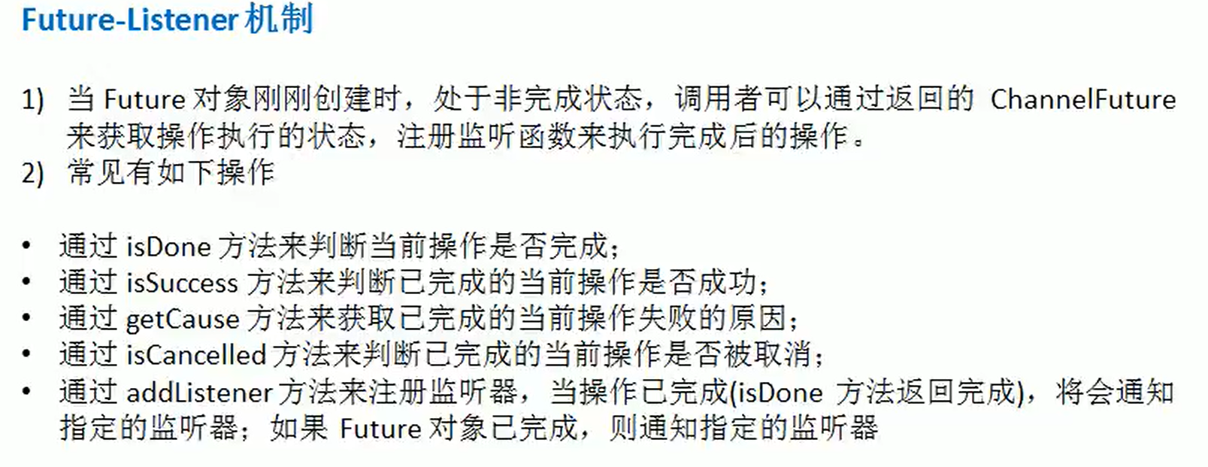

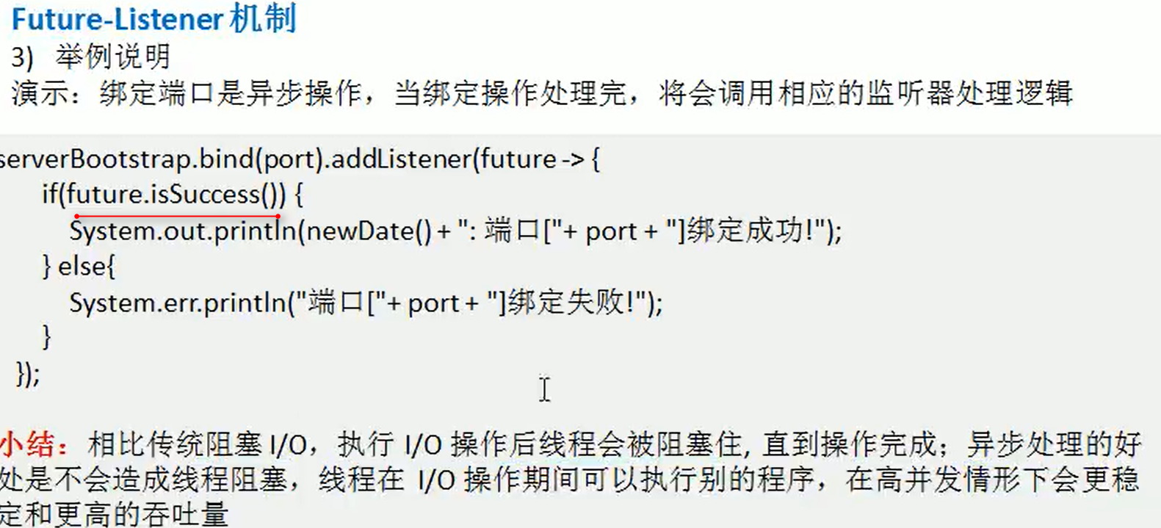

### Netty Http实战

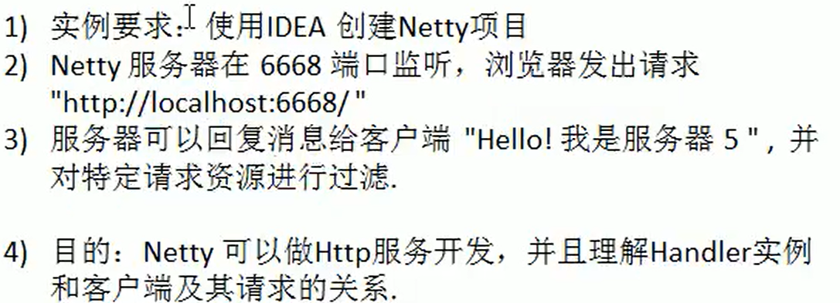

服务器会为每一个客户端创建一个 pipeLine 和 Handler，即客户端独享 pipeLine 和 Handler

### BootStrap 与ServerBootStrap

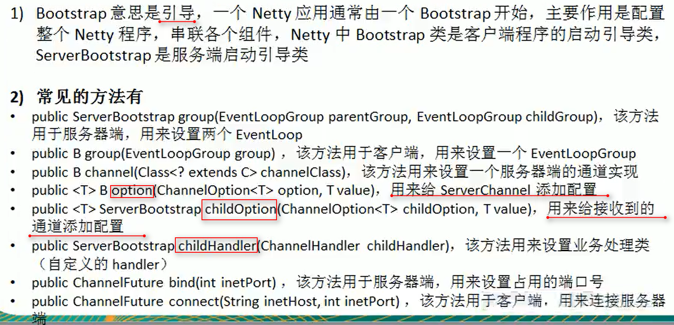

### Future、ChannelFuture

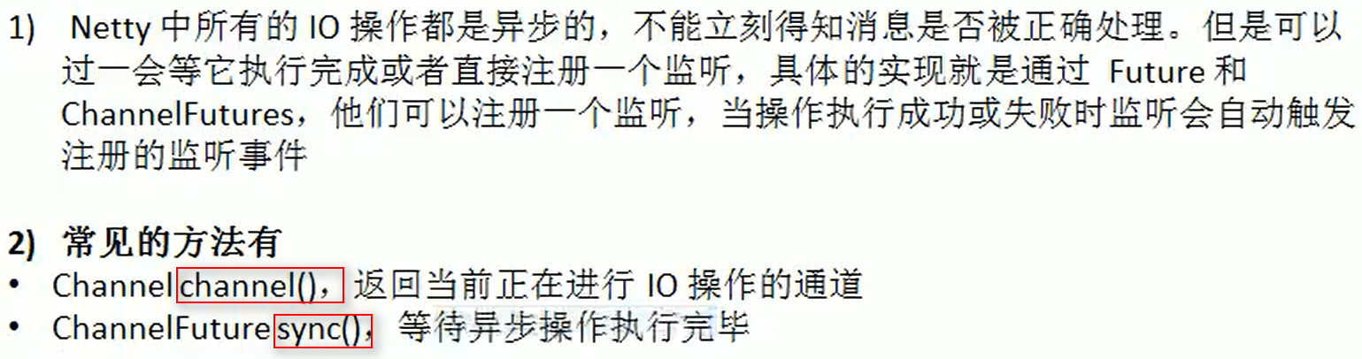

### Channel

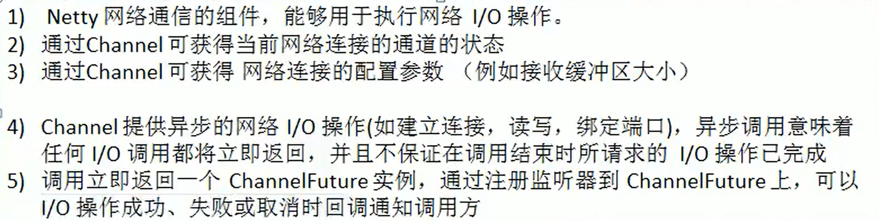

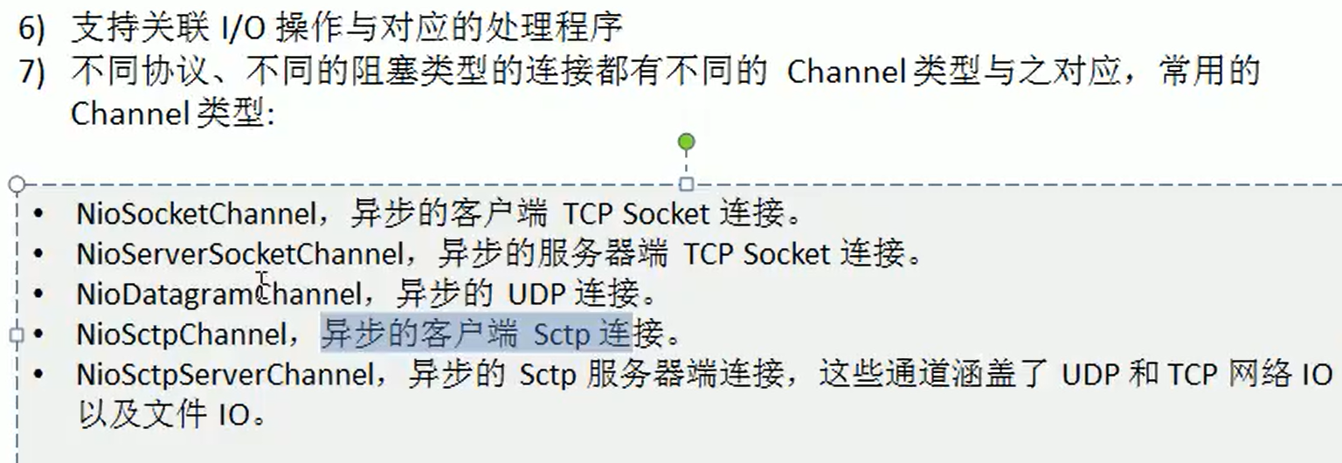

### ChannelPipeline

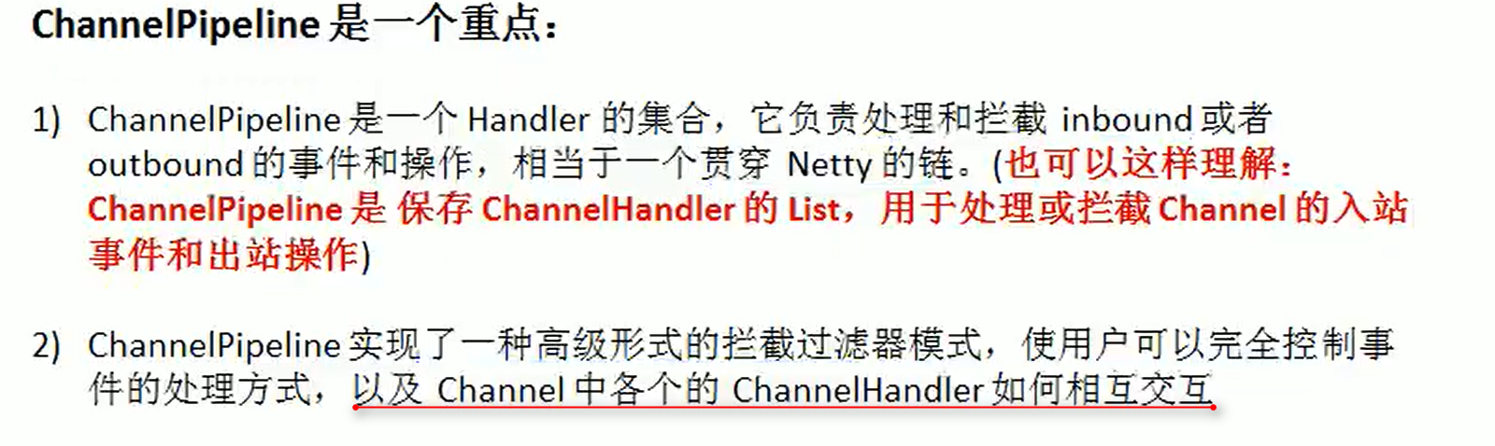

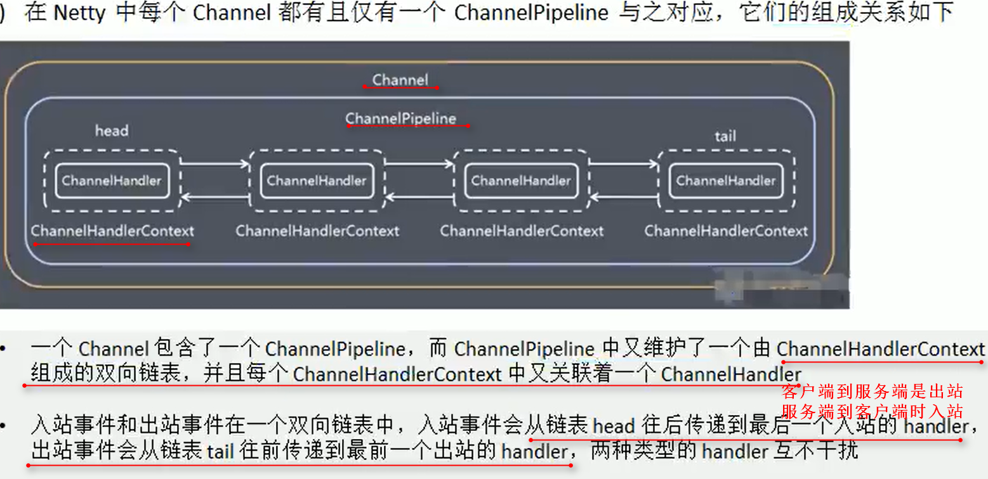

### EventLoop组件

#### ChannelHandlerContext

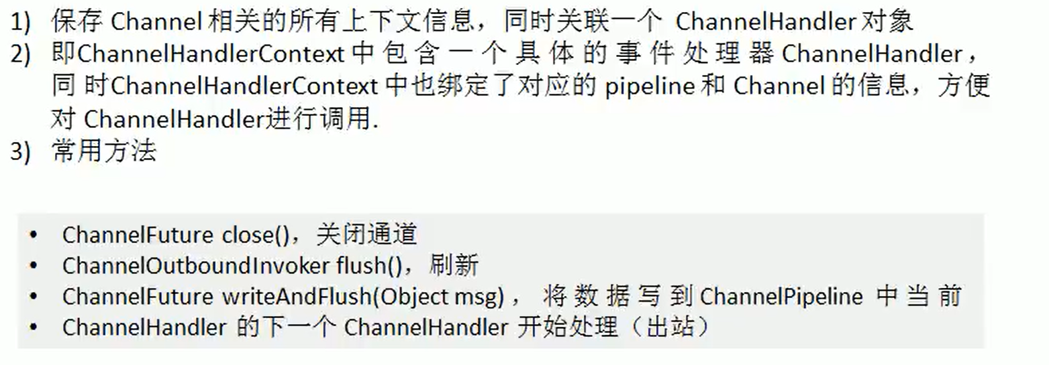

#### ChannelOption

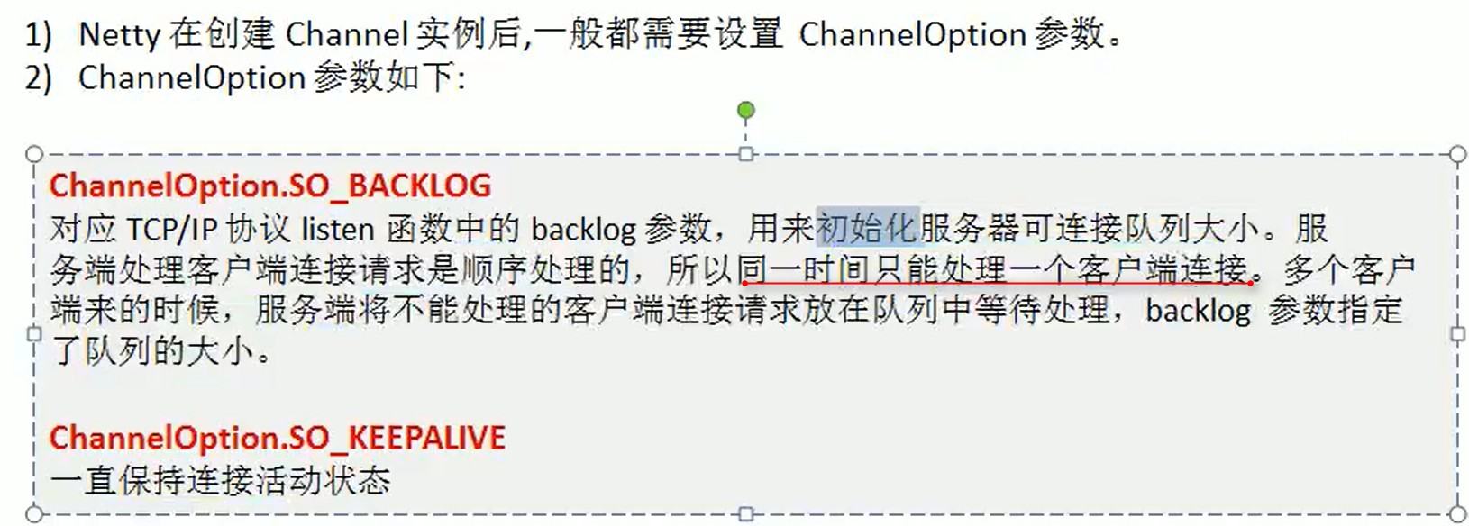

#### EventLoopGroup

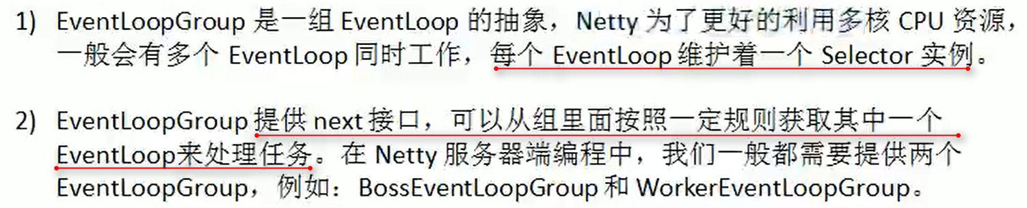

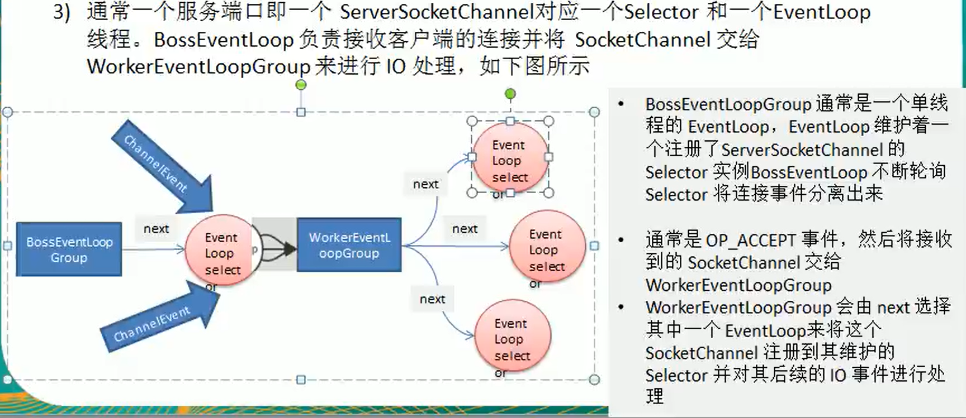

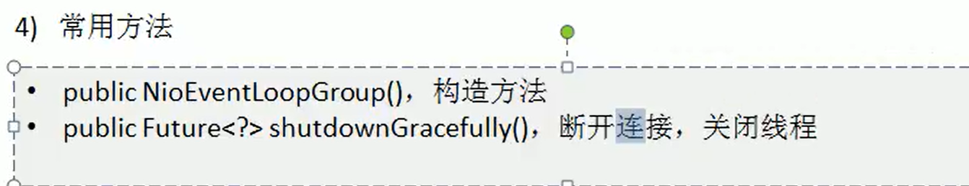

### Unpooled 类

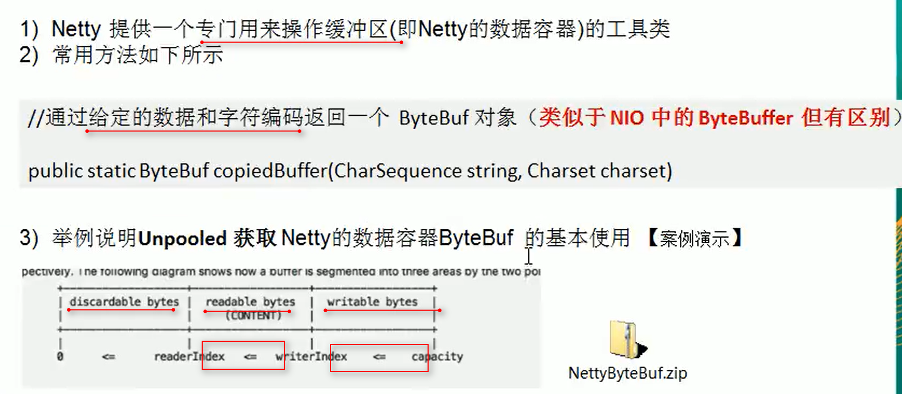

### Netty 通过WebSocket编程实现客户端和服务器端的长连接

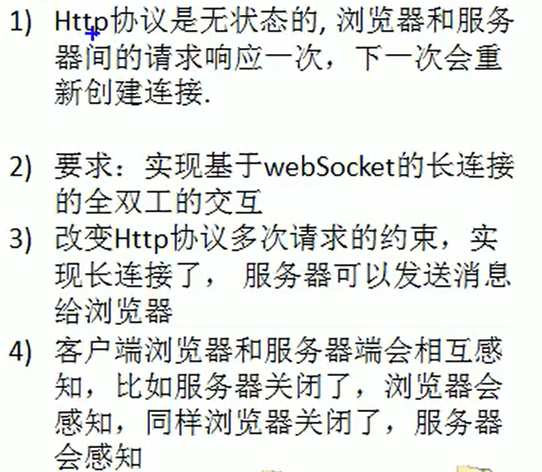

### Netty编解码器

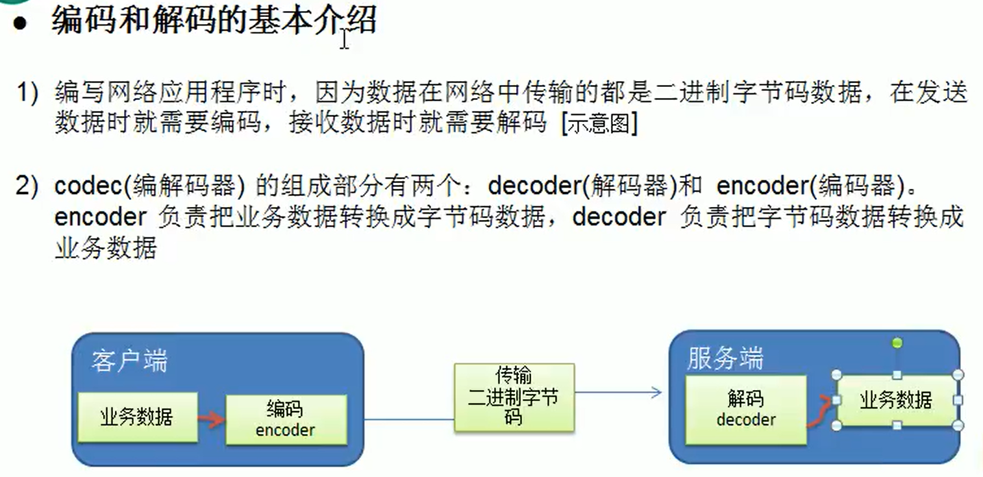

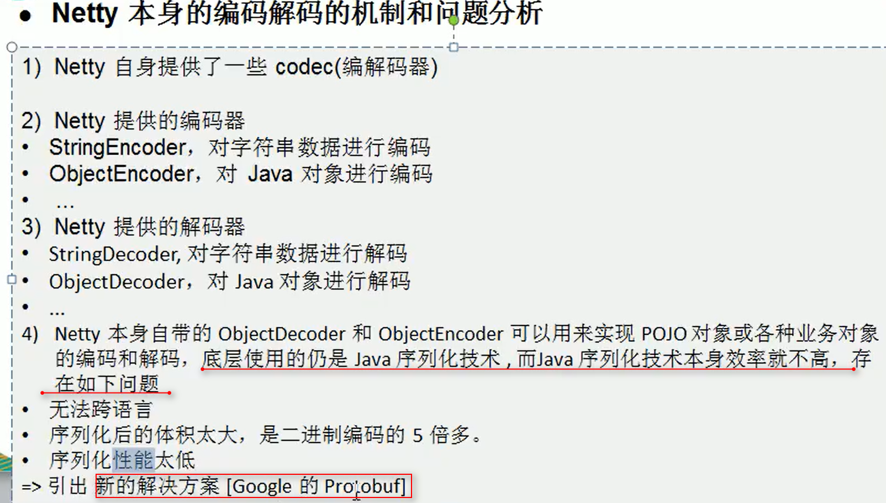

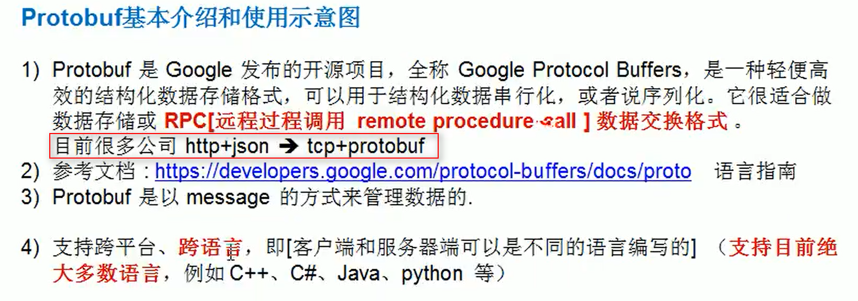

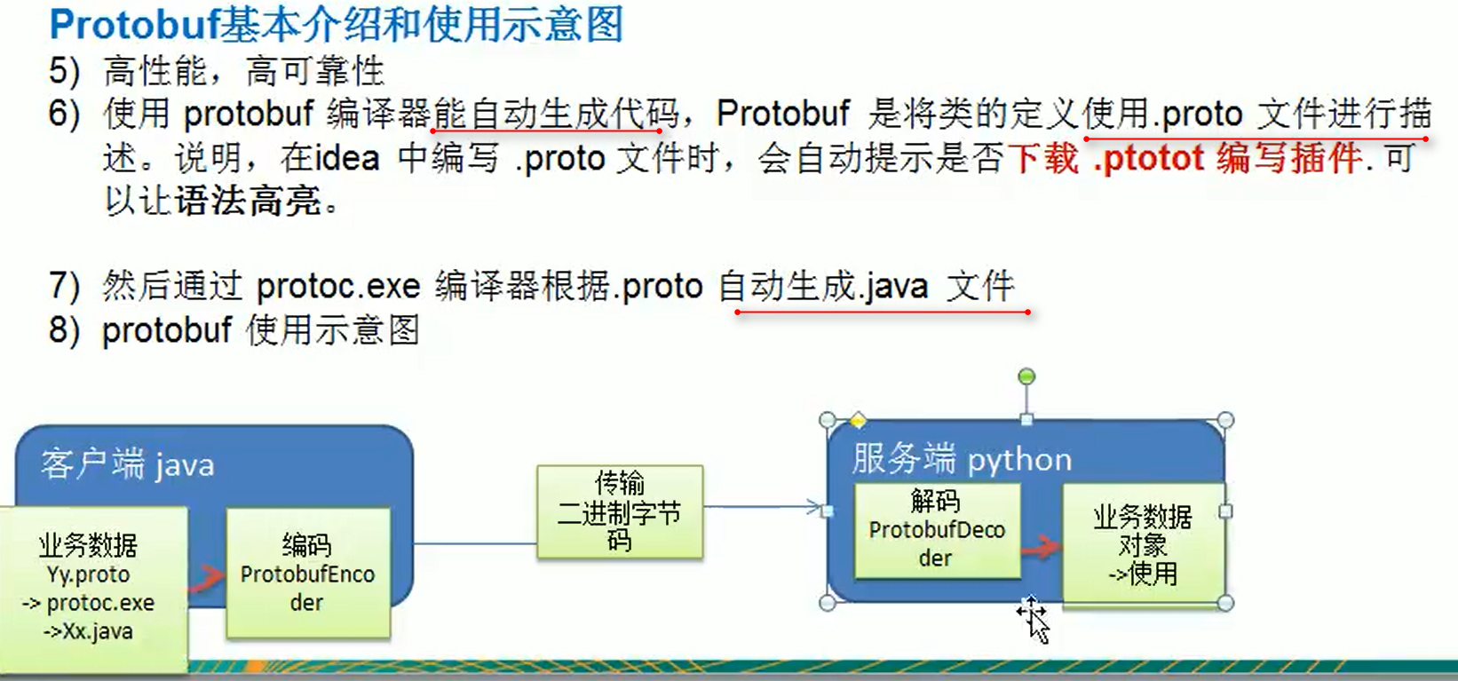

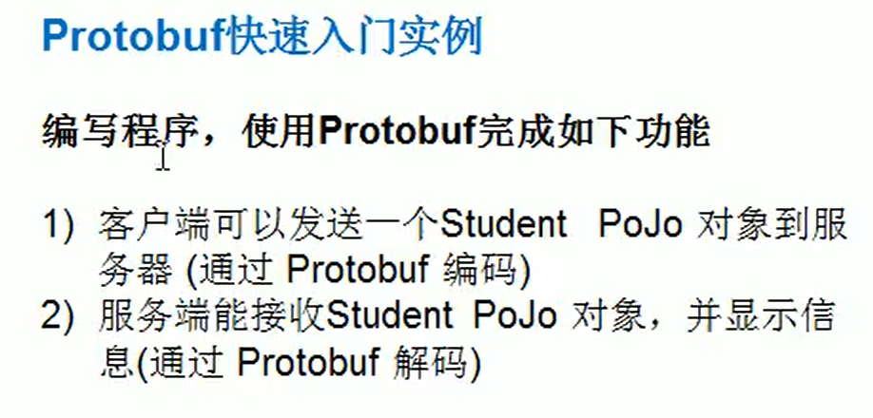

### 出入站说明

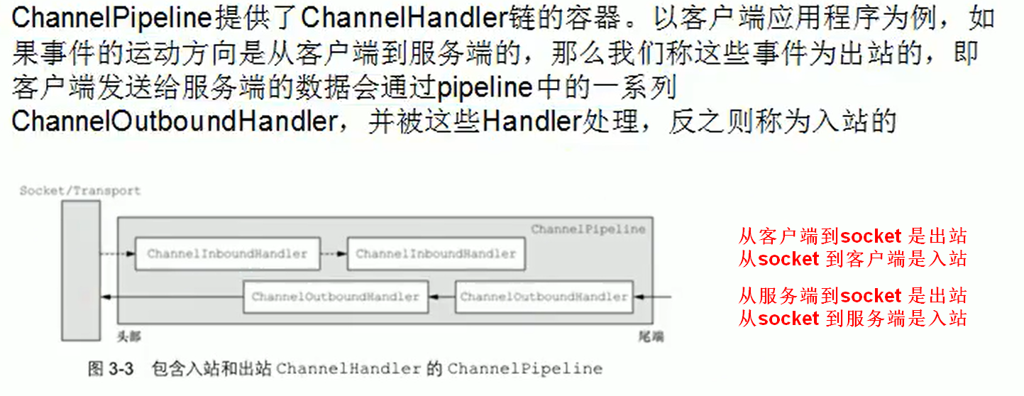

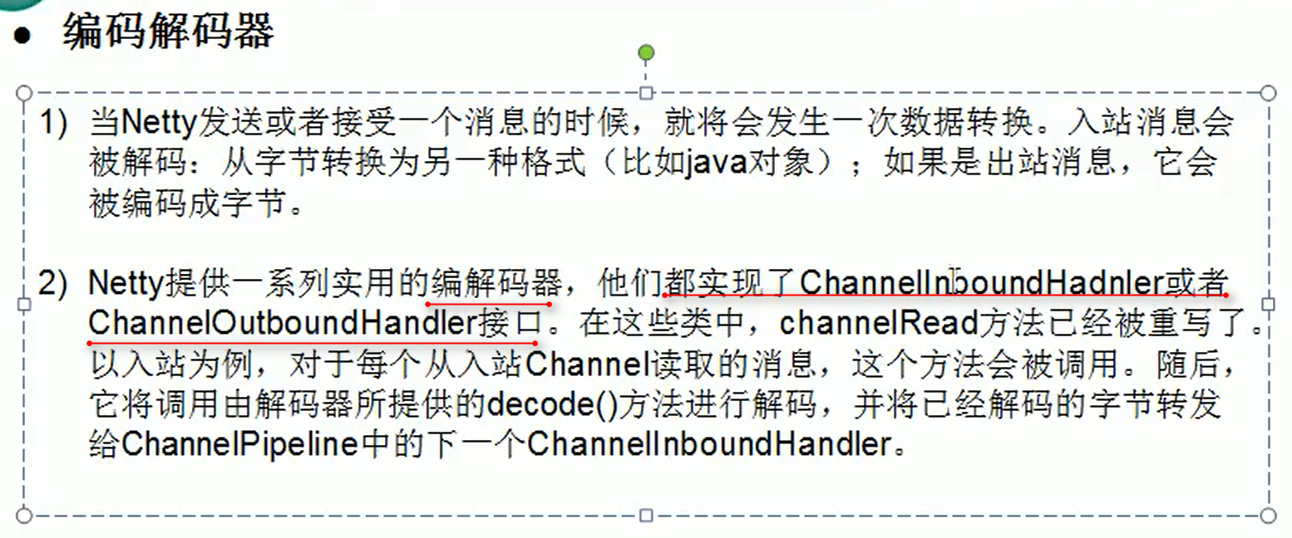

解码器类继承图

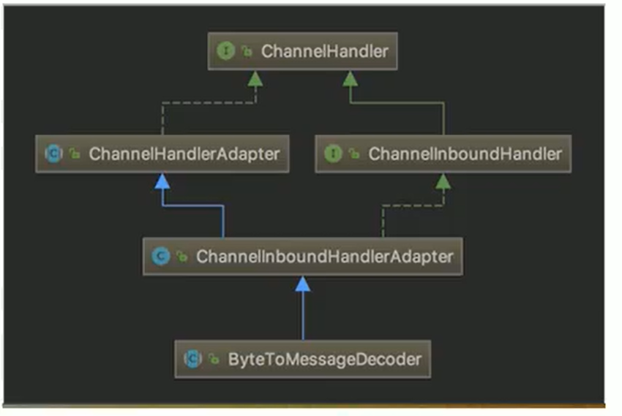

入站解码示意图，从Socket ---> 程序

